Методические рекомендации
по выполнению практических работ по МДК 05.01. «Технология художественно-оформительских работ»
для специальности: 54.02.01 «Дизайн» (по отраслям)

Ставрополь 2024 год
Аннотация
Методические рекомендации по выполнению практических работ составлены в соответствии с программой МДК 05.01. «Технология художественно-оформительских работ» для специальности СПО «Дизайн» (по отраслям).
Работы направлены на освоение практических умений и знаний согласно требованиям ФГОС СПО для специальности: 54.02.01 «Дизайн» (по отраслям)
Составитель: Силютина А. М.
Рассмотрено И рекомендовано на заседании кафедры Строительства и дизайна
Протокол №8 от 20.05.2024 г.

СОДЕРЖАНИЕ

Введение……………………………………………………………………………………... | 4
Тема 1. Введение. Выполнение подготовительных работ……………………………. | 8
Практическое занятие № 1.Изготовление конструкции основ для художественно- оформительских работ.……………………………………………………………………... | 8
Практическое занятие № 2. Подготовка к художественно-оформительским работам рабочие поверхности из различных материалов………………………………………….. | 10
Тема 2. Выполнение шрифтовых работ………………………………………………… | 13
Практическое занятие № 3. Изготовление простых шаблонов………………………... | 13
Практическое занятие № 4. Вырезание трафаретов оригинальных шрифтов и декоративных элементов…………………………………………………………………… | 16
Тема 3. Выполнение оформительских работ…………………………………………... | 23
Практическое занятие № 5. Цветовая композиция: контраст по цвету, контраст темного и светлого………………………………………………………………………….. | 23
Практическое занятие № 6. Цветовая композиция: контраст холодного и теплого…. | 27
Практическое занятие № 7. Цветовая композиция: контраст дополнительных цветов | 29
Практическое занятие № 8. Цветовая композиция: симультанный контраст…… | 30
Практическое занятие № 9. Цветовая композиция: контраст цветового насыщения | 32
Практическое занятие № 10. Цветовая композиция:контраст цветового распространения…………………………………………………………………………….. | 34
Тема 4. Объемно-пространственные композиции…………………………………….. | 37
Практическое занятие № 11. Трансформация гладкой поверхности………………….. | 37
Практическое занятие № 12. Симметричная композиция из объемных форм………………………………………………………………………………………….. | 41
Практическое занятие № 13. Асимметричная композиция из объемных форм……... | 43
Тема 5. Виды орнаментальных композиций | 46
Практическое занятие № 14. Линейно-ленточные композиции из геометрических и растительных элементов……………………………………………………………………. | 52
Практическое занятие № 15. Центрические орнаменты с применением осевой симметрии…………………………………………………………………………………… | 56
Практическое занятие № 16. Сетчатый орнамент……………………………………… | 62
Тема 6. Обработка материалов………………………………………………………….. | 66
Практическое занятие № 17.Эскизы композиций и роспись по дереву.….................. | 66
Практическое занятие № 18. Эскизы композиций и роспись по ткани……………….. | 69
Практическое занятие № 19.Элементы декоративного оформления из папье-маше.......................................................................................................................................... | 75
Тема 7. Изготовление рекламно-агитационных материалов……………………… | 79
Практическое занятие № 20. Выполнение упражнений макетирования……………… | 79
Практическое занятие № 21.Подбор шрифта в зависимости от смыслового содержания текста…………………………………………………………………………... | 87
Заключение и выводы…………………………………………………………………… 93

ВВЕДЕНИЕ

При изготовлении деталей машин и механизмов, в процессе придания им заданного размера и формы, необходимо контролировать полученные размеры, форму и шероховатость поверхности. Величина действительного размера, формы и шероховатости поверхности, созданная при обработке, должна быть выявлена измерением с необходимой точностью или, иными словами, с допустимой погрешностью.
Рабочая программа профессионального модуля (далее - рабочая программа) – является частью основной профессиональной образовательной программы в соответствии с ФГОС СПО по специальности 54.02.01 Дизайн (по отраслям) в части освоения основного вида профессиональной деятельности (ВПД): «Технология художественно-оформительских работ» по профессии «Исполнитель художественно-оформительских работ»и соответствующих профессиональных компетенций (ПК):
- Выполнение подготовительных работ.
- Выполнение шрифтовых работ.
- Выполнение оформительских работ.
- Изготовление рекламно-агитационных материалов.
Практическая работа выполняется обучающимся на учебных занятиях и
включает в себя следующие виды деятельности:
- выполнение эскизов;
- выполнение стилизации;
- создание композиций;
- создание трафаретов;
- изготовление продукции прикладного характера;
- выполнение чертежей;
- выполнение декоративно-молярных техник;
- выполнение плаката;
- выполнение шрифта;
- работа с основной и дополнительной литературой.
Форма отчётности:
- выполненные эскизы и чертежи;
- выполненные работы по стилизации;
- созданная композиция;
- выполненный трафарет;
- выполненный продукт деятельности обучающегося;
- выполненные декоративно-малярной техники;
- плакат;
- выполненный шрифт.

По результатам выполнения вышеперечисленных форм работы обучающимся выставляется оценка.

В результате проведения практических занятий студент должен:
По результатам выполнения вышеперечисленных форм работы обучающимся выставляется оценка.

В результате проведения практических занятий студент должен:
знать:
знать:
- назначение оформительского искусства;
- особенности наружного оформления и оформления в интерьере;
- основы рисунка и живописи;
- принципы построения орнамента;
- приемы стилизации элементов;
- основы прямоугольного проецирования на одну, две и три перпендикулярные плоскости;
- способы изготовления простых трафаретов, шаблонов, припорохов под многоцветную роспись;
- различные техники обработки материалов: резьба, роспись по дереву, аппликация, папье-маше, гипсовое литье и др.;
- приемы выполнения росписи простого композиционного решения; - основные приемы выполнения декоративно-художественных элементов в имитационных техниках;
- правила пользования приспособлениями и инструментами для выполнения оформительских работ;
- правила техники безопасности при выполнении оформительских работ, включая монтажные.

1.2. Цели и задачи профессионального модуля – требования к результатам освоения профессионального модуля
С целью овладения указанным видом профессиональной деятельности и соответствующими профессиональными компетенциями обучающийся в ходе освоения профессионального модуля должен:
иметь практический опыт:
-изготовления конструкций основ для художественно-оформительских работ;
-выполнения шрифтовых композиций;
-росписи рисунков композиционного решения средней сложности по эскизам и под руководством художника;
-изготовления рекламно-агитационных материалов;
-изготовления объемных элементов художественного оформления из различных материалов;
-создания объемно-пространственных композиций;
уметь:
-изготовлять конструкции основ для художественно-оформительских работ;
-самостоятельно выполнять простые рисунки;
-выполнять шрифтовые композиции;
-переносить простые рисунки с эскиза на бумагу, кальку, картон для изготовления трафаретов, припорохов под многоцветную роспись;
-увеличивать изображение методом квадратов и концентрических окружностей;
-выполнять художественно-оформительские работы в разной технике с использованием различных материалов, настенную роспись, мозаику;
-выполнять роспись рисунков и монтировать объемные элементы в соответствии с эскизом;
-использовать различные техники обработки материалов: резьбу, роспись по дереву и пенопласту, аппликацию, папье-маше, гипсовое литье;
-изготовлять орнаментальные элементы и составлять орнаментальные композиции;
- изготовлять рекламно-агитационных материалов;
- выполнять объемно-пространственные композиции из картона, плотной бумаги, из металла в сочетании с пенопластом, из пластических материалов;
знать:
- назначение оформительского искусства;
- особенности наружного оформления и оформления в интерьере;
- основы рисунка и живописи;
- принципы построения орнамента;
- приемы стилизации элементов;
-основы прямоугольного проецирования на одну, две и три перпендикулярные плоскости;
-способы изготовления простых трафаретов, шаблонов, припорохов под многоцветную роспись;
-различные техники обработки материалов: резьба, роспись по дереву, аппликация, папье-маше, гипсовое литье и др.;
-приемы выполнения росписи простого композиционного решения; -основные приемы выполнения декоративно-художественных элементов в имитационных техниках;
-правила пользования приспособлениями и инструментами для выполнения оформительских работ;
-правила техники безопасности при выполнении оформительских работ, включая монтажные.

Результатом освоения профессионального модуля является овладение обучающимися видом профессиональной деятельности по выполнению оформительских работ, в том числе профессиональными (ПК) и общими (ОК) компетенциями:
Код | Наименование результата обучения
5.2.1. | Выполнение подготовительных работ.
ПК 1.1. | Изготавливать конструкции основ для художественно-оформительских работ.
ПК 1.2. | Подготавливать к художественно-оформительским работам рабочие поверхности из различных материалов.
ПК 1.3. | Составлять колера.
ПК 1.4. | Оформлять фоны.
5.2.2. | Выполнение шрифтовых композиций.
ПК 2.1. | Изготавливать простые шаблоны.
ПК 2.2. | Вырезать трафареты оригинальных шрифтов и декоративных элементов.
ПК 2.3. | Выполнять художественные надписи.
5.2.3. | Выполнение оформительских работ.
ПК 3.1. | Выполнять роспись рисунков композиционного решения средней сложности по эскизам и под руководством художника.
ПК 3.2. | Изготавливать объемные элементы художественного оформления из различных материалов.
ПК 3.3. | Создавать объемно-пространственные композиции.
5.2.4. | Изготовление рекламно-агитационных материалов.
ПК 4.1. | Выполнять элементы макетирование.
ПК 4.2. | Подготавливать к использованию исходные изображения, в том числе фотографические.
ПК 4.3. | Комбинировать элементы оформления и надписи в рекламных материалах.
ПК 4.4. | Контролировать качество выполненных работ.
ОК 1 | Понимает сущность и социальную значимость своей будущей профессии, проявлять к ней устойчивый интерес.
ОК 2 | Организовывает собственную деятельность, исходя из цели и способов ее достижения, определенных руководителем.
ОК 3 | Анализирует рабочую ситуацию, осуществлять текущий и итоговый контроль, оценку и коррекцию собственной деятельности, нести ответственность за результаты своей работы.
ОК 4 | Осуществляет поиск информации, необходимой для эффективного выполнения профессиональных задач.
ОК 5 | Использует информационно-коммуникационные технологии в профессиональной деятельности.
ОК 6 | Работает в команде, эффективно общаться с коллегами, руководством, клиентами.
ОК 7 | Исполнять воинскую обязанность, в том числе с применением полученных профессиональных знаний (для юношей).

Коды профессиональных компетенций ПК 1.1,ПК1.2, ПК.1.3, ПК1.4. лабораторные работы и практические занятия: 46 часов
Раздел ПМ 05. Выполнение по одной или нескольким профессиям рабочих, должностям служащих

МДК 05.01 «Технология художественно-оформительских работ»

Тема 1. Введение.Выполнение подготовительных работ(4 часа).
Практическое занятие № 1
Изготовление конструкции основ для художественно-оформительских работ (деревянный планшет)
Время:2 часа
Цели:
- Закрепление теоретических знаний по теме.
- Формирование практических навыков по изготовлению конструкций основ для художественно-оформительских работ.
- Формирование общей (профессиональной) компетенции:ПК 1.1.и ОК 2.

Студент должен знать:
- технологическую последовательность выполнения подготовительных работ;
- последовательность операций по изготовлению заготовок и порядок сборки конструкций основ для художественно-оформительских работ;
- основные операции обработки древесины (разметка, раскалывание, резание, пиление, строгание, сверление, шлифование);
- правила техники безопасности при выполнении подготовительных работ.

Студент должен уметь:
-соблюдать последовательность оформительских работ;
- обрабатывать заготовки для изготовления конструкций основ;

Теоретическая часть:
Планшет – это одно из самых необходимых приспособлений для рисования. Планшет помогает делать рисунки карандашом или углем на бумаге или картоне более четкими, так как такая бумага крепится на планшет, который создает жесткую основу для рисования.
Планшет является твердой основой для мягких материалов, таких как бумага, ткань или картон, которые в итоге становятся основой картин или набросков.
Бумага на планшет крепится обычно кнопками, но этот метод оставляет на бумаге небольшие дырочки, которые могут испортить внешний вид картины, если ее не обрамлять дополнительно. Поэтому для планшета и крепления бумаги на нем можно использовать малярный скотч. Обычную скотч-ленту не используют, так как она может порвать бумагу. А вот бумажная малярная лента прекрасно крепит уголки бумаги на планшет и при снятии не рвет основу.
Планшеты производятся вручную из натуральных материалов, чаще всего – еловой фанеры. Такая фанера является экологически чистой, не выделяет в воздух едких смол, которые могут быть вредными не только для человека, но и для картины на бумаге, которая долго находится на планшете.
Методические указания по выполнению работы:
Задание 1. Повторить теоретический материал, необходимый для выполнения практических заданий.
Задание 2. Изготовить чертеж деревянного планшета по заданному образцу.
Задание 3. Изготовить деревянный планшет.
- Изготовление деревянного планшета (простой планшет для рисования изготавливается из фанеры и бруска).
Инструменты и материалы:
- фанера от 3 до 5 миллиметров, размер в зависимости от вашего предпочтения;
- брусок 30х20 миллиметров, длинна рассчитывается в зависимости от размера основания;
- клей ПВА;
- при необходимости деревянные шпунты (10-25 штук);
- пила;
- линейка;
- груз для склеивания;
- дрель и свёрла.

По вариантам изготовления стандарт имеет два вида:
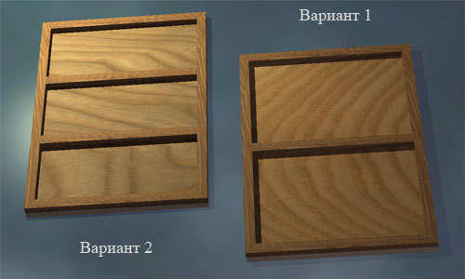
Стандартный размер планшета 550х750 миллиметров.

Ход работы:
- Вырезаем основание из фанеры.
- Отмеряем и отрезаем по размеру брусы.
- Для шпунтов размечаем и сверлим отверстия.
- Вставляем и приклеиваем шпунты в основание.
- Обрабатываем детали шкуркой.
- Ставим и приклеиваем брусы, для надёжности можно в торце стянуть их шурупами.
- Устанавливаем сверху груз.
- После того, как клей засох повторно шкурим и при необходимости красим готовое изделие.
Форма отчетности:выполненный продукт деятельности обучающегося.

Критерии оценивания:
Оценка «5» выставляется, если практическая работа выполнена аккуратно, в полном объеме в соответствии чертежом.
Оценка «4» выставляется, если практическая работа выполнена аккуратно, допущены незначительные ошибки в ходе работы.
Оценка «3» выставляется, если практическая работа выполнена не аккуратно, имеются замечания по выполнению работы и/или работа не соответствует чертежу.
Оценка «2» выставляется, если в работе допущены существенные ошибки и/или практическая работа не выполнена.

Список рекомендуемых источников:
1. Фиталева, С.В. Основы технологии художественно-оформительских работ: учебное пособие / С.В.Фиталева, Д.А. Барабошина.- М.: Академия, 2016.- 216 с.
2.Ермолаева, Л.П. Основы дизайнерского искусства: учебник/ Л.П.Ермолаева. - М: Архитектура-с, 2017. - 151 с.

Практическое занятие № 2
Подготовка к художественно-оформительским работам рабочие поверхности из различных материалов
Время:2 часа
Цели:
- Закрепление теоретических знаний по теме.
- Формирование практических навыков в подготовке к художественно-оформительским работам рабочие поверхности из различных материалов.
- Формирование общей (профессиональной) компетенции: ПК1.2.-1.4 и
ОК 2-6.

Студент должен знать:
- требования, предъявляемые к окрашиваемым поверхностям;
- правила подготовки поверхности под отделку;
- состав и свойства применяемых клеев, грунтов, имитационных материалов;
- способы приготовления клеевых, масляных и эмульсионных составов;
- виды, назначение, состав и свойства красителей;
- правила составления колеров;
- правила техники безопасности при выполнении подготовительных работ.

Студент должен уметь:
- приготавливать клеевые, масляные и эмульсионные составы;
- подготавливать рабочие поверхности, загрунтовать их;
-использовать приемы имитации различных природных и искусственных материалов (кожи, дерева, камня, металла, пластика);

Теоретическая часть:

Технология обтяжки планшета
1. Подготовка поверхности планшета к обтягиванию бумагой. Проверить качество планшета. Удалить дефекты с поверхности планшета наждачной бумагой или бритвенным лезвием. Выступающие гвозди, если имеются, забить молотком.
2. Подготовить поверхность стола: вымыть стол с чистящими средствами. Можно положить дополнительный чистый лист бумаги (газеты и тонированную бумагу не применять).
3. Положить ватман лицевой стороной на стол. На него поместить планшет так, чтобы края бумаги были ровными и одинаковыми. При необходимости лишняя бумага отрезается по линейке.
4. Убрать планшет с листа бумаги и увлажнить ватман синтетической губкой, пропитанной холодной водой.
5. Приложить планшет к листу и начать фиксировать бумагу на планшете кнопками, начиная с середины широкой стороны планшета.
6. Когда на одной стороне бумага закреплена, ватман крепят кнопками на противоположной широкой стороне планшета, предварительно натянув его.
7. Закрепить бумагу кнопками на короткой стороне планшета, предварительно согнув ватман на углах так, как показано на фото.
8. Завершить крепление бумаги на планшете последней короткой стороны.
9. Обтянутый планшет сушится в горизонтальном положении бумагой вверх до полного высыхания ватмана.
10. Планшет обтягивается бумагой с применением клея в том случае, когда размер бумаги не позволяет обогнуть планшет так, чтобы кнопки крепились на его оборотной стороне. Перед прикреплением кнопок на ребра планшета на края ватмана наносится клей ПВА плоской кистью, бумага прижимается к ребрам планшета, а затем крепятся кнопки. После высыхания клеевого слоя и приклеивания бумаги к планшету кнопки удаляются.

Методические указания по выполнению работы:

Задание1. Повторить теоретический материал, необходимый для выполнения задания.
Задание 4. Обтянуть планшет бумагой.

Инструменты и материалы:
- планшет;
- клей ПВА (поливинилацетат);
- кисточка;
- пульверизатор или губка;
- карандаш.

Ход работы:
1.Определите рабочую поверхность бумажного листа. Для этого проведите по нему ладонью и сделайте несколько штрихов карандашом – грифель (как и краски) будет лучше лежать на шероховатой поверхности. Это и есть «лицо» вашего планшета.
2. Смочите бумагу с помощью пульверизатора или губки, стараясь обработать ее как можно более равномерно. Пока лист впитывает влагу, очистите доску и нанесите на углы и края планшета тонкий слой клея ПВА. Старайтесь, чтобы средство ни в коем случае не попало на лицевую сторону заготовки!
3.Начинайте обтяжку планшета. На размокшем листе обязательно появятся волны – все они будут тянуться в одну сторону. Осторожно растяните бумагу в этом направлении и наложите на нее планшет.
4.По очереди подворачивайте края листа, прижимайте их к бортикам основы и хорошенько разглаживайте. Когда обтянутый планшет полностью высохнет, морщинки на нем расправятся

Формы отчетности: выполненный продукт деятельности обучающегося.
Критерии оценивания:
Оценка «5» выставляется, если практическая работа выполнена аккуратно, в полном объеме в соответствии чертежом.
Оценка «4» выставляется, если практическая работа выполнена аккуратно, допущены незначительные ошибки в ходе работы.
Оценка «3» выставляется, если практическая работа выполнена не аккуратно, имеются замечания по выполнению работы и/или работа не соответствует чертежу.
Оценка «2» выставляется, если в работе допущены существенные ошибки и/или практическая работа не выполнена.

Список рекомендуемых источников:
- Фиталеева, С. В. Основы технологии художественно-оформительских работ [Текст] : учеб.пособие для студ. учреждений сред. проф. образования, / С. В. Фитаева, Д. А. Барабошина. – 5-е изд., стер. - Москва : Издательский центр «Академия», 2014.- 208 с., [8] с. цв. ил.
- Дизайн - проектирование. Композиция, макетирование, современные концепции в искусстве [Текст] : учебник для студ. учреждений сред.проф. образования / [М. Е. Елочкин, Г. А. Тренин, А. В. Костина и др.] – Москва : Издательский центр «Академия», 2017. – 160 с., [16] с. цв. ил.

Тема 2. Выполнение шрифтовых работ(4 часа).
Практическое занятие № 3.
Изготовление простых шаблонов.

Время:2 часа
Цели:
- Закрепление теоретических знаний по теме.
- Формирование практических навыков по выполнению шрифтовых композиций.
- Формирование общей (профессиональной) компетенции: ПК2.1-2.3. и
ОК 1-6.

Студент должен знать:
-основные понятия черчения;
- правила выполнения чертежей;
- основные виды шрифтов, их назначение;ритмы набора шрифтов;
- последовательность выполнения шрифтовых работ;
- методы расчета текста по строкам и высоте;
- методы перевода и увеличения знаков;
- приемы компоновки, отделки, растушевки, исправления;
- приемы заполнения оконтуренных знаков;
- приемы заправки кистью шрифтов, виньеток;
- приемы выполнения шрифтовых работ с применением шаблонов, пленочно-прозрачных трафаретов, нормографов;
- правила пользования приспособлениями, инструментами для выполнения шрифтовых работ;
Студент должен уметь:
- выполнять основные приемы техники черчения;
- производить разметку по готовым шаблонам и трафаретам;
- заполнять кистью и маркером оконтуренные буквенные и цифровые знаки;
- наносить надписи, нумерации и виньетки по наборному трафарету с прописью от руки в один тон по готовой разбивке и разметке мест;
- заполнять кистью и маркером оконтуренные буквенные и цифровые знаки.
Теоретическая часть:
Шрифт — графическая форма знаков алфавита и цифр. Он выполняется и воспринимается как единое художественно целое. Достигается это общностью конструкций всех буквенных знаков конкретного шрифта. Конструкция шрифта складывается из графических признаков: размера пропорций букв, толщины штрихов и т.д. Хорошо нарисованный шрифт легко читается, отличается четкостью всех форм, отсутствием лишних элементов, ритмичностью чередования элементов в каждой букве и строке.
Гарнитура – типографский шрифт. Гарнитурой называется совокупность шрифтов, объединённых одним характером рисунка букв, вне зависимости от их разновидностей и размеров. Каждая гарнитура получила своё название: литературная, обыкновенная, академическая и т.д.
Шрифты бывают рукописные, их выполняют от руки с помощью плакатных перьев, кисти, шаблонов. Рисованные, их выполняют карандашом (а затем буквы заполняются краской). К рисованным относятся также шрифты, выполняемые с помощью трафаретов, шаблонов; рельефно-объёмный или гравированный (выполняют на различных материалах – камне, дереве, металле с помощью специальных инструментов). По технике начертания наиболее простой вид шрифта – плакатный (гротеск).

Универсальный трафарет:

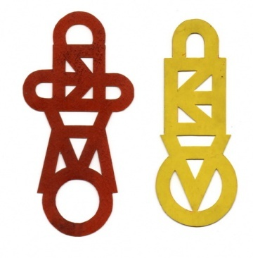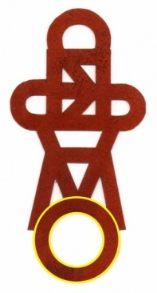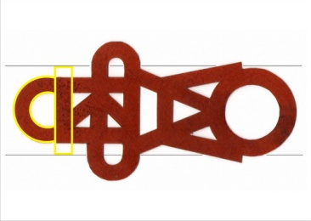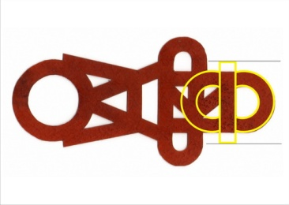

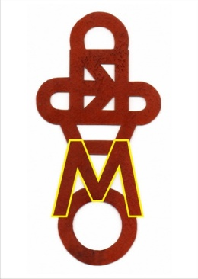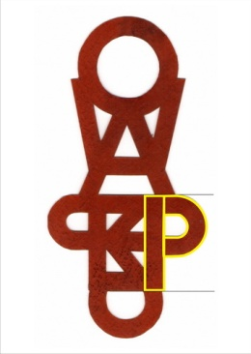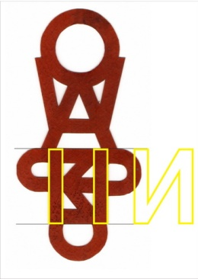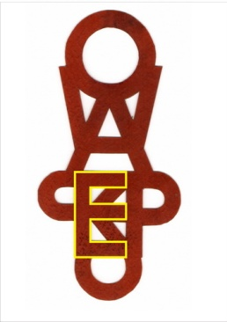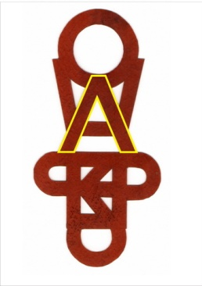

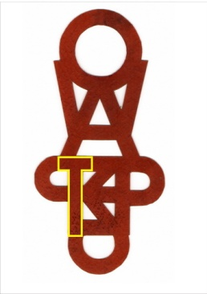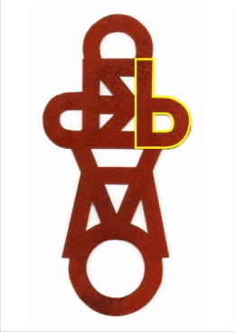

Методические указания по выполнению работы:
Задание 1. Изготовление простого шрифтового шаблона.
Инструменты и материалы:
-образец шрифта
- материал для трафарета (плотная бумага, картонили полимерная пленка);
- ручка, карандаш, мел или маркер;
- линейка;
- резинка;
- миллиметровая бумага;
- макетный нож;
- широкий скотч;
- копировальная бумага;
- ножницы;
- прочная поверхность для вырезки.
Ход занятий:
1.Подобрать нужную гарнитуру шрифта.
2.Вычертить шаблоны букв, с учетом правильности построения, на миллиметровая бумаге. Можно использовать версию шрифта созданную в Ворде.
3. Проверить.
4. Страницу с трафаретом нужно наложить на картон, разместив между ними копирку, а затем обвести контур букв карандашом или ручкой.
Если копировальной бумаги нет, можно продавить контуры букв ручкой. Аналогичное можно проделать и с прозрачным пластиком, но правильнее будет разместить лист пластика поверх страницы с текстовым листом и обвести ручкой контуры букв.
4.Вырезать шаблоны букв.

Формы отчетности: выполненный продукт деятельности обучающегося.
Критерии оценивания:
Оценка «5» выставляется, если практическая работа выполнена аккуратно, в полном объеме в соответствии чертежом.
Оценка «4» выставляется, если практическая работа выполнена аккуратно, допущены незначительные ошибки в ходе работы.
Оценка «3» выставляется, если практическая работа выполнена не аккуратно, имеются замечания по выполнению работы и/или работа не соответствует чертежу.
Оценка «2» выставляется, если в работе допущены существенные ошибки и/или практическая работа не выполнена.

Список рекомендуемых источников:
1. Качесова Л.В. Шрифт: учебное пособие. Курган: Изд-во Курганского государственного
университета, 2015. 2.. Кудин П. А., Ломов Б. Ф., Митькин А. А. Психология восприятия и искусство плаката. М.: Плакат, 2015.
3. Иванов В. С. Как создается плакат. 2-е изд. М.: Плакат,2014. .
4. Кравков С. В. Цветовое зрение. М.: Изд-во АН РФ, 2016.
5. «Искусство. Современная иллюстрированная энциклопедия.» Под ред. проф. Горкина А.П.; 2012 6. 14. Фрилинг Г. Ауэр К. Человек - цвет - пространство. 2015 7. Книга Виллу Тоотса "Современный шрифт" 2016
Интернет ресурсы:
http://festival.1september.ru
http://www.chtivo.ru
http://festival.openclass.ru
http://dom-en.ru/sprav/

Практическое занятие № 4.
Вырезание трафаретов оригинальных шрифтов и декоративных элементов.

Время:2 часа
Цели:
- Закрепление теоретических знаний по теме.
- Формирование практических навыков по выполнению шрифтовых композиций.
- Формирование общей (профессиональной) компетенции: ПК2.1.-2.3 и ОК 1-7
Студент должен знать:
- основные понятия черчения;
- правила выполнения чертежей;
- основные сведения о чертежном шрифте;
- основные виды шрифтов, их назначение;
- ритмы набора шрифтов;
- последовательность выполнения шрифтовых работ;методы расчета текста по строкам и высоте;
- методы перевода и увеличения знаков;
- приемы компоновки, отделки, растушевки, исправления;
- приемы заполнения оконтуренных знаков;
- приемы заправки кистью шрифтов, виньеток;
- приемы выполнения шрифтовых работ с применением шаблонов
пленочно-прозрачных трафаретов, нормографов;
- правила пользования приспособлениями, инструментами для выполнения шрифтовых работ;
- правила техники безопасности при выполнении шрифтовых работ.
Студент должен уметь:
-самостоятельно выполнять простые рисунки.
-переносить простые рисунки с эскиза на бумагу, кальку, картон для изготовления трафаретов, припорохов под многоцветную роспись.
- наносить надписи тушью, гуашью, темперными, масляными, эмульсионными красками на тонированных плоскостях из различных материалов;
- выполнять основные приемы техники черчения;
- производить разметку по готовым шаблонам и трафаретам;
- переводить на намеченные места буквы и нумерации шрифта;
- заполнять кистью и маркером оконтуренные буквенные и цифровые знаки;
- наносить надписи, нумерации и виньетки по наборному трафарету с прописью от руки в один тон по готовой разбивке и разметке мест.

Теоретическая часть
Трафарет - приспособление, использующееся для нанесения на разные поверхности различных символов, таких как буквы, цифры и разнообразных изображений.С помощью трафаретов можно набивать на стенах и потолках отдельные рисунки или полосы фризов, бордюров или же заполнять рисунками полностью все поверхности.
Используют для украшения стен и потолков, чтобы повысить производительность труда при выполнении данного вида работ, применяют специальные шаблоны или трафареты, с вырезанными на них отверстиями (рисунками) такой же формы. Рисунки бывают простые и сложные, в одну или несколько красок. Под каждый цвет краски необходимо изготовить свой трафарет.Шрифты с перемычками — универсальные и востребованные для создания трафаретов-надписей. При необходимости перемычки аккуратно зарисовываются. Назначение перемычек — предохранение выпадения внутренних (вырезанных) элементов шрифта. В случае выпуклой поверхности перемычка становится рычагом натяжения, позволяя избежать оттопыривания букв. Шрифты без перемычек — тоже подходит для изготовления трафарета.
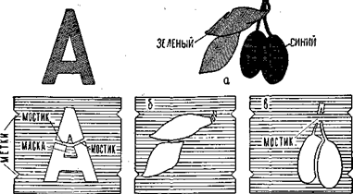

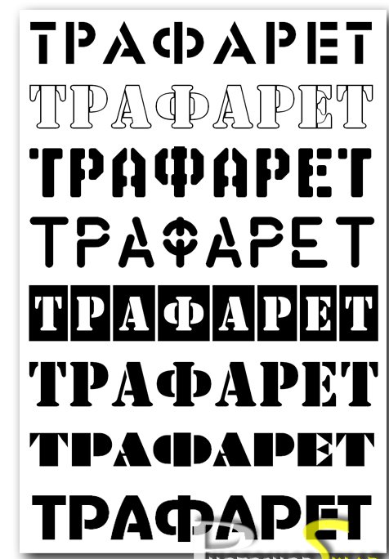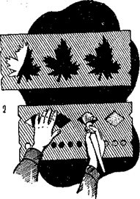
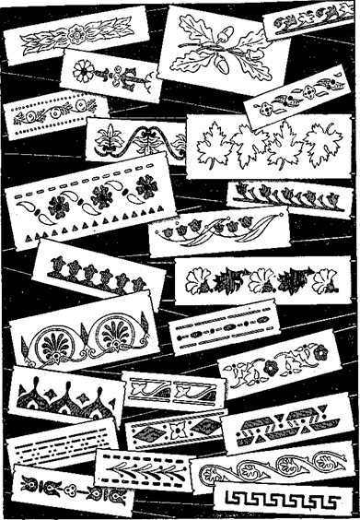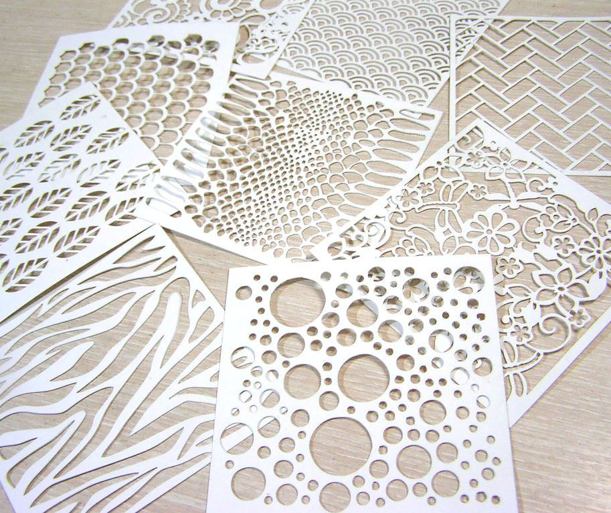

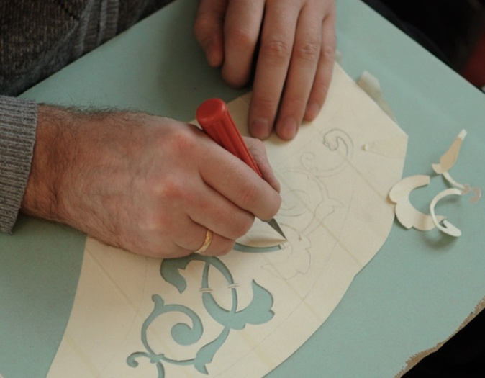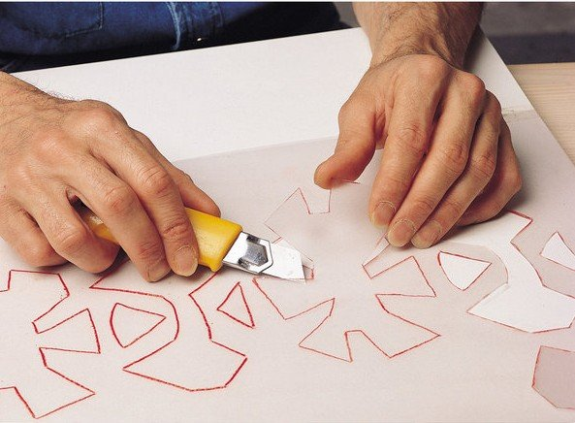

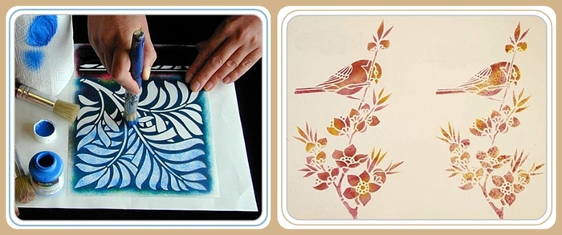

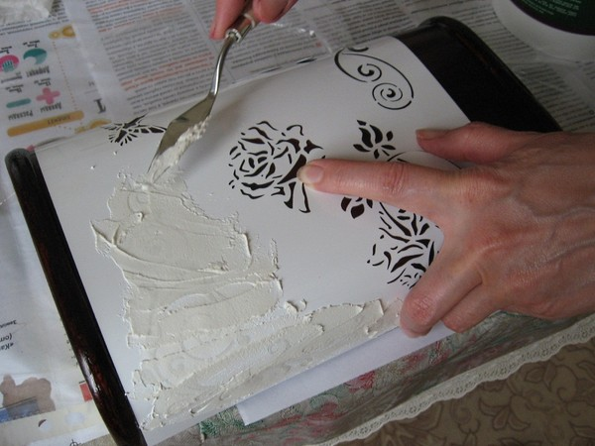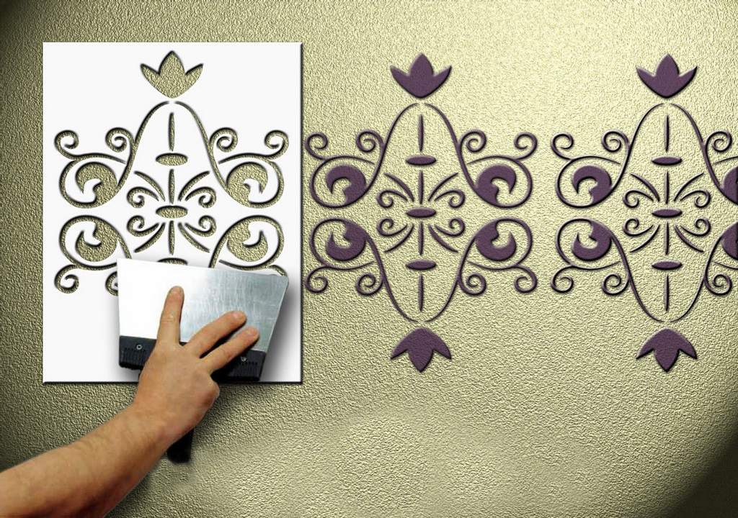
Способы работы с трафаретами различными инструментами и материалами

Методические указания по выполнению работы:
Задание 1
Выполнение многоцветного трафарета декора
- Выполнить эскиз буквенного трафарета
- Выполнить трафарет выбранному трафарету.

Инструменты и материалы: -
- карандаш,
- краски: акварель, гуашь, масло, эмаль.
- бумага,
- картон,
- ткань,
- планшет,
- подрамник.
- Кисти – мягкие и щетинные,
- флейцы.
- валики,
- губки,
- клей,
- линейки,
- резаки,
- резинки.

Ход занятий:
1.Выбрать надпись для трафарета. Это может быть: название муз.группы, имя, название магазина.
2.Построить буквы шрифта, учитывая расстояние между буквами и не забывая перемычки или создать текст трафарета в Word, старайтесь сделать расстояние между букв (со всех сторон) не меньше их ширины и высоты.
3. Проверить правильность.
4. Лист с вычерченным текстом (распечатанный лист бумаги с основой для трафарета) подложить под полимерную пленку.
5. Продавить контуры букв ручкой.
6.Вырезать пустые места с помощью ножа, не забывая о перемычках в буквах. Для букв, контур которых ограничен внутренним пространством (очевидный пример — буквы «О» и «В», цифра «8»), таких перемычек должно быть не менее двух. Вести нож по границе буквы несложно главное, делать это строго по линии (можно использовать линейку).
7. Напечатать трафарет поролоновым тампоном темперной краской (маслом, акриловойкраской, эмалью).
Если под рукой у вас имеется ламинатор, распечатанный лист бумаги с основой для трафарета можно заламинировать. Сделав это, вырежьте буквы по контуру канцелярским ножом или ножницами.

Формы отчетности: выполненный продукт деятельности обучающегося.

Критерии оценивания:
Оценка «5» выставляется, если практическая работа выполнена аккуратно, в полном объеме в соответствии чертежом.
Оценка «4» выставляется, если практическая работа выполнена аккуратно, допущены незначительные ошибки в ходе работы.
Оценка «3» выставляется, если практическая работа выполнена не аккуратно, имеются замечания по выполнению работы и/или работа не соответствует чертежу.
Оценка «2» выставляется, если в работе допущены существенные ошибки и/или практическая работа не выполнена.

Список рекомендуемых источников:
1. «Шрифты для печати и Web-дизайна», Файола Э., СПб, изд-во «БХВ- Петербург», 2017.
2. «Дизайн текста: шрифт, эффекты, цвет», Буковецкая О., изд-во «ДМК», 2016
3. «Дизайн текста: шрифт, эффекты, цвет», Буковецкая О., изд-во «ДМК», 2016.
4. «Эффективная наружная реклама», С. Н. Бердышев, М., изд-во «Дашков и Ко», 2016
http://vapa2008.narod.ru/ Окраска по трафарету
http://www.arshobby.ru/ Трафареты — материалы и инструменты http://aerografia.ru/Трафарет. http://eldesign.ru/book/art/ книги по дизайну

Задание 2
Выполнение многоцветного трафарета декора
- Выполнить эскиз трафарета
- Выполнить трафарет согласно эскизу.
Инструменты и материалы:
- карандаш,
- краски: акварель, гуашь, масло, эмаль,
- бумага,
- картон,
- ткань,
- планшет,
- подрамник.
- кисти (мягкие, щетинные),
- флейцы.
- валики,
- губки,
- клей,
- линейки,
- резаки,
- резинки.

Ход работы:
1. Разработать эскиз декоративной композиции в графике, тональное, цветовое решение композиции (не меньше 5 градаций).
2. Увеличение изображения по модульной (графической) сетке.
3. Подготовка трафарета. Выбирают материал, на который переносят рисунок.
4. На бумагу или картон рисунок переносят с помощью копировальной бумаги.
5.Перенос с кальки осуществляется каждого определённого тона, цветатрафарета.
6. Каждый отдельный цвет (границы)обозначают цифрами или буквами.
7.Когда рисунок перенесен, с помощью канцелярского ножа вырезают трафарет,оставляя небольшие участки (перемычки). Для этого его помещают на твердую поверхность, которую не жаль поцарапать.
8. Готовят отдельный колер для каждого трафарета,проверяя на палитре.
9. Печатают по трафаретам с помощью торцевой кисти, валика, поролонового тампона на предварительно подготовленной поверхности.
10. Работа кистью над закрашиванием перемычек.
11. Исправление дефектов.
12. Оформление работы в паспарту.

Изготовленные трафареты следует предохранять от намокания и разбухания, особенно при работе клеевыми красками. Для этого их закрепляют, пропитывая любым растительным высыхающим маслом с тщательным вытиранием излишков масла, с просушкой и последующей присыпкой тальком или мелом и повторной протиркой сухой тряпкой. Трафареты можно также пропитать олифой или масляным лаком. Эти материалы придают им жесткость, что весьма важно, но в то же время и чрезмерную хрупкость, что часто приводит к ломке отдельных деталей.

Форма отчётности:выполненный трафарет.
Критерии оценивания:
Оценка «5» выставляется, если практическая работа выполнена аккуратно, в полном объеме и выполнена в соответствии с законами композиции.
Оценка «4» выставляется, если практическая работа выполнена аккуратно, допущены незначительные ошибки в ходе работы.
Оценка «3» выставляется, если практическая работа выполнена не аккуратно, имеются замечания по выполнению работы.
Оценка «2» выставляется, если в работе допущены существенные ошибки и/или практическая работа не выполнена.
Список рекомендуемых источников:
Фиталеева, С. В. Основы технологии художественно-оформительских работ [Текст] : учеб.пособие для студ. учреждений сред. проф. образования, / С. В.
Фитаева, Д. А. Барабошина. – 5-е изд., стер. - Москва : Издательский центр «Академия», 2014.- 208 с., [8] с. цв. ил.
Дизайн - проектирование. Композиция, макетирование, современные концепции в искусстве [Текст] : учебник для студ. учреждений сред.проф. образования / [М. Е. Елочкин, Г. А. Тренин, А. В. Костина и др.

Тема 3.Выполнение оформительских работ (7 часов)
Практическое занятие № 5.
Цветовая композиция: контраст по цвету, контраст темного и светлого.
Время:2 час
Цели:
- Закрепление теоретических знаний по теме.
- Формирование практических навыков по выполнению росписи рисунков композиционного решения средней сложности по эскизам и под руководством художника.
- Формирование общей (профессиональной) компетенции:ПК1.3.-1.4. ПК3.1. ПК3.3. ПК4.4. и ОК 1-7
Студент должен знать:
- основы рисунка и живописи;
- принципы построения орнамента;
- приемы стилизации элементов;
-приемы выполнения росписи простого композиционного решения;
- правила составления колеров
-правила пользования приспособлениями и инструментами для выполнения оформительских работ;
-правила техники безопасности при выполнении оформительских работ.
Студент должен уметь:
- выполнять основные приемы техники черчения;
- самостоятельно выполнять простые рисунки;
- уметь составлять колера (гуашь, акварель);
- выполнять художественно-оформительские работы в разной технике;
- создавать объемно-пространственные композиции.

Теоретическая часть контраст по цвету:
В природе существует большое количество цветов и их оттенков. Человеческий глаз в состоянии различать до 360 оттенков. Это зависит от остроты зрения, возраста человека, освещенности пространства, от настроения человека и состояния его здоровья.
Контраст, когда, сравнивая между собой два цвета, находим между ними чётко выраженные различия. Когда эти различия достигают своего предела, мы говорим о диаметральном или полярном контрасте:
-большой-маленький,
-белый-чёрный,
-холодный-тёплый в своих крайних проявлениях.
На контрасте строятся орнаментальные и ритмические композиции.
Большой контраст составляют цвета, находящиеся на противоположных диаметрах цветового круга:
красный-зеленый, оранжевый - синий.
Малый контраст – цвета, находящиеся под углом 90 градусов друг к другу.
Контраст по цвету (цвет к цвету) это сочетание любых чистых цветов в их предельной насыщенности. Для создания контраста по цвету нужно, по крайней мере, три чистых и достаточно удаленных друг от друга цвета.
Яркие цвета, полученные без помощи черной или белой красок, называются чистыми цветами. Желтый, красный, голубой и зеленый — это чистые цвета. Цвета, полученные при смешении чистых цветов с черным цветом, называются цветными тенями. Темно-коричневый цвет — это цветная тень. Цвета, полученные при смешении их с белым цветом, называются оттенками. Розовый цвет, цвет слоновой кости — это оттенки. Цвета полученные при смешении чистых цветов с черным и белым, называются тонами. Рыжевато-коричневый, цвет беж и серый — это тона.
Самый сильный контраст по цвету дают три основные цвета: красный, синий и желтый.

Данный контраст создает впечатление пестроты, силы, решительности.
Контраст по цвету дает ощущение особой пестроты жизни, порожденной стихийной силой. Незатемненные цвета первого и второго порядка всегда вызывают в нас ощущение первородных космически-светоносных сил и жизнеутверждающей материальности. Поэтому они особенно хороши как для темы «Коронация Марии», так и для реалистического натюрморта.
Интенсивность контраста по цвету всегда уменьшается по мере того, как выбранные нами цвета удаляются от основных трех. Так, оранжевый, зеленый, фиолетовый по своей контрастности уже гораздо слабее, чем желтый, красный и синий, а воздействие цветов третьего порядка еще менее явно ( см. двенадцатичастный цветовой круг).
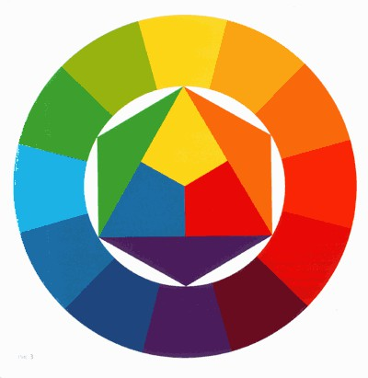
Контраст по цвету позволяет, осветляя и затемняя выбранные цвета, получить множество совершенно различных сочетаний. Число вариаций здесь очень велико и в соответствии с этим столь же бесконечно число их выразительных возможностей. Включение белого и черного цвета в палитру зависит от темы и индивидуальных предпочтений художника.

Теоретическая часть контраст темного и светлого:
Контрастные цвета. Диаметрально противоположные цвета и оттенки на цветовом круге самые контрастные и несогласованные между собой. Самым выразительным примером является сочетание белого и черного.

Прекрасно подойдет для достижения эффекта определенности.
Белый и чёрный цвет является наиболее сильным выразительным средством для обозначения света и тени. Белое и чёрное во всех отношениях противоположны, но между ними расположены области серых тонов и весь ряд хроматического цвета.разницу между светлым и темным увидеть проще, чем соотнести оттенки. Существует всего один максимально чёрный и один максимально белый цвет и бесконечное число светлых и тёмных оттенков серого цвета, которые могут быть развёрнуты в непрерывную шкалу между белым и чёрным. Число различимых глазом оттенков серого цвета зависит от чувствительности глаза и предела восприятия зрителя. Серый цвет может быть получен при смешении чёрного и белого или жёлтого, красного, синего и белого, или любой другой пары дополнительных цветов. За счет этого контраста можно достичь объемности и реалистичности изображения.

Методические указания по выполнению работы:
Задание 1: Выполнить стилизованную цветовую композицию: контраст по цвету;
Задание 2: Выполнить стилизованную цветовую композицию: контраст темного - светлого;

Инструменты и материалы:
- бумага фА4;
- карандаш;
- гуашь;
- тушь;
- цветовой круг;
- линейка;
- маркер.

Ход работы:
1. Поиск вариантов композиций;
2. Разработка эскиза;
3. Разработка цветового решения;
4. Выполнение работы.

Формы отчетности: выполненный продукт деятельности обучающегося.
Критерии оценивания:
Оценка «5» выставляется, если практическая работа выполнена аккуратно, в полном объеме в соответствии чертежом.
Оценка «4» выставляется, если практическая работа выполнена аккуратно, допущены незначительные ошибки в ходе работы.
Оценка «3» выставляется, если практическая работа выполнена не аккуратно, имеются замечания по выполнению работы и/или работа не соответствует чертежу.
Оценка «2» выставляется, если в работе допущены существенные ошибки и/или практическая работа не выполнена.

Практическое занятие № 6.
Цветовая композиция: контраст холодного и теплого.
Время:1 час
Цели:
1. Закрепление теоретических знаний по теме.
2. Формирование практических навыков по выполнению росписи рисунков композиционного решения средней сложности по эскизам и под руководством художника.
3. Формирование общей (профессиональной) компетенции: ПК1.3.-1.4. ПК3.1. ПК3.3. ПК4.4. и ОК 1-7

Студент должен знать:
- основы рисунка и живописи;
- принципы построения орнамента;
- приемы стилизации элементов;
- приемы выполнения росписи простого композиционного решения;
- правила составления колеров
- правила пользования приспособлениями и инструментами для выполнения оформительских работ;
- правила техники безопасности при выполнении оформительских работ.

Студент должен уметь:
- выполнять основные приемы техники черчения;
- самостоятельно выполнять простые рисунки;
- уметь составлять колера (гуашь, акварель);
- выполнять художественно-оформительские работы в разной технике;
- создавать объемно-пространственные композиции.

Теоретическая часть:
Контраст холодного и теплого основан на разнице «тормозящих» и возбуждающих цветов. Для создания теплового контраста цвета, в чистом виде, цвета берутся одинаковые по самый тёмныйЖёлтый цвет — самый светлый, а фиолетовый — самый тёмный. Это значит, что эти два цвета образуют самый
сильный контраст света и темноты. Под прямым углом к оси «жёлтый — фиолетовый» расположены «красно-оранжевый» и «сине-зелёный», которые являются двумя полюсами контраста холода и тепла. Красно-оранжевый, или сурик — самый теплейший, а сине-зелёный, или окись марганца — самый холодный цвет. Обычно жёлтый, жёлто-оранжевый, оранжевый, красно-оранжевый, красный и красно-фиолетовый принято называть тёплыми цветами, а жёлто-зелёный, зелёный, сине-зелёный, синий, сине-фиолетовый и фиолетовый — холодными. Контраст холодного и тёплого обладает также свойством влиять на ощущение приближенности и удаленности изображения. И это качество делает его важнейшим изобразительным средством в передаче перспективы и пластических ощущений. Контраст холодного и тёплого можно считать самым «звучащим» среди других цветовых контрастов.

Этот контраст хорош для создания образов с разной активностью: от «снежной королевы» до «борца за справедливость».

Методические указания по выполнению работы:
Задание 1:Выполнить стилизованную цветовую композицию:контраст холодного и теплого.

Инструменты и материалы:
- бумага фА4;
- карандаш;
- гуашь;
- тушь;
- цветовой круг;
- линейка;
- маркер.

Ход работы:
1. Поиск вариантов композиций;
2. Разработка эскиза;
3. Разработка цветового решения;
4. Выполнение работы.

Формы отчетности: выполненный продукт деятельности обучающегося.
Критерии оценивания:
Оценка «5» выставляется, если практическая работа выполнена аккуратно, в полном объеме в соответствии чертежом.
Оценка «4» выставляется, если практическая работа выполнена аккуратно, допущены незначительные ошибки в ходе работы.
Оценка «3» выставляется, если практическая работа выполнена не аккуратно, имеются замечания по выполнению работы и/или работа не соответствует чертежу.
Оценка «2» выставляется, если в работе допущены существенные ошибки и/или практическая работа не выполнена.

Практическое занятие № 7.
Цветовая композиция:контраст дополнительных цветов.

Время:1 час
Цели:
1. Закрепление теоретических знаний по теме.
2. Формирование практических навыков по выполнению росписи рисунков композиционного решения средней сложности по эскизам и под руководством художника.
3. Формирование общей (профессиональной) компетенции: ПК1.3.-1.4. ПК3.1. ПК3.3. ПК4.4. и ОК 1-7

Студент должен знать:
- основы рисунка и живописи;
- принципы построения орнамента;
- приемы стилизации элементов;
- приемы выполнения росписи простого композиционного решения;
- правила составления колеров
- правила пользования приспособлениями и инструментами для выполнения оформительских работ;
- правила техники безопасности при выполнении оформительских работ.

Студент должен уметь:
- выполнять основные приемы техники черчения;
- самостоятельно выполнять простые рисунки;
- уметь составлять колера (гуашь, акварель);
- выполнять художественно-оформительские работы в разной технике;
- создавать объемно-пространственные композиции.

Теоретическая часть:
Дополнительными называют цвета, при смешивании которых получается серый цвет. Если смешивать спектры дополнительных цветов, то получается белый цвет или дают нейтральный серо-чёрный цвет. В физике два хроматических света, которые при смешивании дают белый свет, также считаются дополнительными. Два дополнительных цвета образуют странную пару. Они противоположны друг другу, но нуждаются один в другом. Расположенные рядом, они возбуждают друг друга до максимальной яркости и взаимоуничтожаются при смешивании, образуя серо-чёрный тон
Это наиболее сбалансированный контраст, так как вместе дополнительные цвета достигают «золотой середины» (белого).В цветовом круге в первых частях цикла дополнительные цвета расположены диаметрально один другому. Они образуют следующие пары дополнительных цветов: жёлтый - фиолетовый жёлто-оранжевый - сине-фиолетовый оранжевый - синий красно-оранжевый - сине-зелёный красный - зелёный красно-фиолетовый - жёлто-зелёный. Однако
помимо этого каждая пара дополнительных цветов обладает и другими особенностями. Так, пара жёлтый-фиолетовый представляет собой не только контраст дополнительных цветов, но и сильный контраст светлого и тёмного.
Красно-оранжевый - сине-зелёный это также не только пара дополнительных цветов, но одновременно и чрезвычайно сильный контраст холодного и тёплого.

Практическое занятие № 8.
Цветовая композиция: симультанный контраст.

Время:1 час
Цели:
1. Закрепление теоретических знаний по теме.
2. Формирование практических навыков по выполнению росписи рисунков композиционного решения средней сложности по эскизам и под руководством художника.
3. Формирование общей (профессиональной) компетенции: ПК1.3.-1.4. ПК3.1. ПК3.3. ПК4.4. и ОК 1-7

Студент должен знать:
- основы рисунка и живописи;
- принципы построения орнамента;
- приемы стилизации элементов;
- приемы выполнения росписи простого композиционного решения;
- правила составления колеров
- правила пользования приспособлениями и инструментами для выполнения оформительских работ;
- правила техники безопасности при выполнении оформительских работ.

Студент должен уметь:
- выполнять основные приемы техники черчения;
- самостоятельно выполнять простые рисунки;
- уметь составлять колера (гуашь, акварель);
- выполнять художественно-оформительские работы в разной технике;
- создавать объемно-пространственные композиции.

Теоретическая часть:
Симультанный контраст(одновременно) – это создание иллюзии дополнительного цвета на соседнем оттенке.Его не существует вне нашего восприятия. Этот контраст более других подтверждает стремление нашего сознания к золотой середине.
Более всего это проявляется в сочетание черного или серого с ароматичными (отличным от черно-белого) цветами.
Если сосредоточенно смотреть на каждый серый прямоугольник по очереди, дожидаясь, когда глаз устанет, то серый изменит оттенок на дополнительный по отношению к фону.

На оранжевом, серый примет синеватый оттенок,
На красном – зеленоватый,
На фиолетовом – желтоватый оттенок.
Этот контраст скорее вреден, чем полезен.
Для его погашения следует в изменяемый цвет добавить оттенок основного –
в серый цвет добавить желтизны и определить его на оранжевый фон, то симультанный контраст сведется к нулю.Понятие «симультанный контраст» обозначает явление, при котором наш глаз при восприятии какого-либо цвета тотчас же требует появления его дополнительного цвета, и если такового нет, то одновременно, порождает его сам. Этот факт означает, что основной закон цветовой гармонии базируется на законе о дополнительных цветах.Симультанно порождённые цвета возникают лишь как ощущение и объективно не существуют. Они не могут быть сфотографированы.
При проведении опыта на примере:на большой, ярко окрашенной плоскости разместить маленький чёрный квадрат, затем поверх него положить листок папиросной бумаги. Если эта плоскость окрашена в красный цвет, то чёрный квадрат будет казаться зеленоватым, если в зелёный, то чёрный квадрат покажется красноватым, на фиолетовом фоне — желтоватым, а если поместить его в жёлтый, то чёрный квадрат будет казаться фиолетово-серым.
Каждый цвет в глазах зрителя одновременно порождает и свои противоположный тон.
Симультанное действие будет тем сильнее, чем дольше мы будем смотреть на основной цвет и чем ярче его тон.При длительном рассматривании основной цвет как бы теряет свою силу, глаз устаёт.

Методические указания по выполнению работы:

Задание 1: Выполнить стилизованную цветовую композицию:симультанный контраст.

Инструменты и материалы:
- бумага фА4;
- карандаш;
- гуашь;
- тушь;
- цветовой круг;
- линейка;
- маркер.

Ход работы:
1. Поиск вариантов композиций;
2. Разработка эскиза;
3. Разработка цветового решения;
4. Выполнение работы.

Формы отчетности: выполненный продукт деятельности обучающегося.
Критерии оценивания:
Оценка «5» выставляется, если практическая работа выполнена аккуратно, в полном объеме в соответствии чертежом.
Оценка «4» выставляется, если практическая работа выполнена аккуратно, допущены незначительные ошибки в ходе работы.
Оценка «3» выставляется, если практическая работа выполнена не аккуратно, имеются замечания по выполнению работы и/или работа не соответствует чертежу.
Оценка «2» выставляется, если в работе допущены существенные ошибки и/или практическая работа не выполнена.

Практическое занятие № 9.
Цветовая композиция: контраст цветового насыщения.
Время:1 час
Цели:
- Закрепление теоретических знаний по теме.
- Формирование практических навыков по выполнению росписи рисунков композиционного решения средней сложности по эскизам и под руководством художника.
- Формирование общей (профессиональной) компетенции: ПК1.3.-1.4 и ОК 1-7.
Студент должен знать:
- основы рисунка и живописи;
- принципы построения орнамента;
-приемы выполнения росписи простого композиционного решения;
-правила пользования приспособлениями и инструментами для выполнения оформительских работ;
-правила техники безопасности при выполнении оформительских работ, включая монтажные.
Студент должен уметь:
-выполнять художественно-оформительские работы в разной технике с использованием различных материалов, настенную роспись, мозаику;
-изготовлять орнаментальные элементы и составлять орнаментальные композиции.

Теоретическая часть:
Контраст цветового насыщения - противоположность между цветами насыщенными, яркими и блёклыми, затемнёнными. Цвета радуги являются цветами максимального насыщения или максимальной яркости. Цвета могут быть осветлены или затемнены четырьмя способами:
1.Чистый цвет может быть смешан с белым, что придаёт ему несколько более холодный характер.
2.Чёрный цвет усиливает присущую фиолетовому цвету мрачность, наделяет его некой безвольностью и уводит в темноту. При подмешивании чёрного цвета
к ярко-красному кармину последний получает звучание, приближающее его к фиолетовому. Красная киноварь при подмешивании чёрного даёт нечто вроде жжённого, красно-коричневого вещества. Синий цвет затмевается чёрным. Достаточно небольшого добавления чёрного, чтобы его яркость быстро исчезла. Зелёный цвет допускает гораздо больше модуляций, чем фиолетовый или синий, и имеет много возможностей своего изменения. Обычно чёрный цвет отнимает у цветов их светлоту. Он отдаляет их от света и более или менее быстро "убивает"

Этот контраст дает ощущение выдвижения вперед ярких оттенков на фоне не ярких. С помощью контраста по насыщенности можно подчеркнуть деталь гардероба, расставить акценты.

Методические указания по выполнению работы:

Задание 1: Выполнить стилизованную цветовую композицию:симультанный контраст.

Инструменты и материалы:
- бумага фА4;
- карандаш;
- гуашь;
- тушь;
- цветовой круг;
- линейка;
- маркер.

Ход работы:
1. Поиск вариантов композиций;
2. Разработка эскиза;
3. Разработка цветового решения;
4. Выполнение работы.

Формы отчетности: выполненный продукт деятельности обучающегося.
Критерии оценивания:
Оценка «5» выставляется, если практическая работа выполнена аккуратно, в полном объеме в соответствии чертежом.
Оценка «4» выставляется, если практическая работа выполнена аккуратно, допущены незначительные ошибки в ходе работы.
Оценка «3» выставляется, если практическая работа выполнена не аккуратно, имеются замечания по выполнению работы и/или работа не соответствует чертежу.
Оценка «2» выставляется, если в работе допущены существенные ошибки и/или практическая работа не выполнена.

Практическое занятие № 10.
Цветовая композиция: контраст цветового распространения.

Время: 1 час
Цели:
1. Закрепление теоретических знаний по теме.
2. Формирование практических навыков по выполнению росписи рисунков композиционного решения средней сложности по эскизам и под руководством художника.
3. Формирование общей (профессиональной) компетенции: ПК1.3.-1.4 и ОК 1-7.
Студент должен знать:
- основы рисунка и живописи;
- принципы построения орнамента;
-приемы выполнения росписи простого композиционного решения;
-правила пользования приспособлениями и инструментами для выполнения оформительских работ;
-правила техники безопасности при выполнении оформительских работ, включая монтажные.

Студент должен уметь:
-выполнять художественно-оформительские работы в разной технике с использованием различных материалов, настенную роспись, мозаику;
-изготовлять орнаментальные элементы и составлять орнаментальные композиции.

Теоретическая часть:
Контраст цветового распространения основан на количественной разнице между цветами. В этом контрасте можно достигнуть равновесия или динамики.
Замечено, что для достижения гармонии светлого должно быть меньше, чем темного.



Чем светлее пятно на темном фоне, тем меньше для равновесия оно занимает пространства.
При цветах равных по светлоте пространство, занимаемое пятнами, равно. Контраст цветового распространения характеризует размерные соотношения между двумя или несколькими цветовыми плоскостями. Его сущность — противопоставление между «много» и «мало», «большой» и «маленький». Цвета могут компоноваться друг с другом пятнами любого размера. Но нам хотелось бы выяснить, какие количественные или пространственные отношения между двумя или несколькими цветами могут считаться уравновешенными и при каких условиях ни один из них не будет
выделятся больше, чем другой. Силу воздействия цвета определяют два фактора:
- Во-первых, его яркость
- во-вторых, размер его цветовой плоскости.
Для того, чтобы определить яркость или светлоту того или иного цвета, необходимо сравнить их между собой на нейтрально-сером фоне средней светлоты. При этом мы убедимся, что интенсивность или светлота отдельных цветов различны. В разделе, посвящённом симультанному контрасту, было установлено, что глаз требует дополнения к каждому данному цвету. До настоящего времени причина этого явления не выяснена. По всей вероятности, мы подчинены какому-то всеобщему стремлению к равновесию и самозащите. Формы, размеры и очертания цветовых плоскостей должны определяться характером цвета и его интенсивностью. Соблюдение этого правила особенно важно для определения цветовых масс. Размеры цветовых пятен не могут быть установлены с помощью линейных контуров, а определяются интенсивностью красок, характером цвета, яркостью и силой воздействия.Если жёлтое пятно должно выделяться среди светлых тонов, то оно должно занимать значительно большую площадь, чем в том случае, когда это же пятно находится в окружении тёмных тонов(достаточно небольшого жёлтого пятна, поскольку его яркость усиливается самим окружением).

Методические указания по выполнению работы:
Задание 1: Выполнить стилизованную цветовую композицию: контраст цветового распространения.

Инструменты и материалы:
- бумага фА4;
- карандаш;
- гуашь;
- тушь;
- цветовой круг;
- линейка;
- маркер.

Ход работы:
1. Поиск вариантов композиций;
2. Разработка эскиза;
3. Разработка цветового решения;
4. Выполнение работы.

Формы отчетности: выполненный продукт деятельности обучающегося.
Критерии оценивания:
Оценка «5» выставляется, если практическая работа выполнена аккуратно, в полном объеме в соответствии чертежом.
Оценка «4» выставляется, если практическая работа выполнена аккуратно, допущены незначительные ошибки в ходе работы.
Оценка «3» выставляется, если практическая работа выполнена не аккуратно, имеются замечания по выполнению работы и/или работа не соответствует чертежу.
Оценка «2» выставляется, если в работе допущены существенные ошибки и/или практическая работа не выполнена.

Список рекомендуемых источников:
1. Фиталева, С.В. Основы технологии художественно-оформительских работ: учебное пособие / С.В.Фиталева, Д.А. Барабошина.- М.: Академия, 2016.- 216 с.
2. Ермолаева, Л.П. Основы дизайнерского искусства: учебник / Л.П.Ермолаева. - М. :Архитектура-с, 2015. - 151 с.
3. «Креативная мастерская. 80 творческих задач дизайнера», Дэвид Шервин, СПб, изд-во «Питер», 2016.
http://detsad114.ucoz.ru/publ/ Особенности графики как вида изобразительного искусства.
http://www.artprojekt.ru/ Искусство графики
http://www.bibliotekar.ru/isk/ Графика и её виды
http://magicplace2005.narod.ru/IskysstvoT7.html Техника работы акварельными красками и гуашью
http://aqua-relle.ucoz.ru/publ/ Акварельные техники (условная классификация)

Тема 4. Объемно-пространственные композиции(8 часов).
Теоретическая часть:
Объёмно-пространственная композиция – имеет три измерения, включает художественное решение формы объёмного предмета. Бумага – доступный, относительно дешёвый материал, достаточно простой в работе. Основные навыки и приёмы работы с бумагой – складывание, разрезание, скручивание, склеивание. Бумажная пластика имеет давние традиции. По своим пластическим и выразительным свойствам она близка к скульптуре. Игра света и тени на белой бумаге, пластичность и лаконичность образов доставляют эстетическое удовольствие, формируют художественный вкус. Бумажная пластика приобщает к конструированию, учит самостоятельно и нестандартно мыслить, развивает пространственное мышление. Из бумаги можно делать практически всё: от мелкой пластики до сложных объёмных конструкций. Техники моделирования: развёртка, приклеивание встык на ребро.

Практическое занятие №11.
Трансформация гладкой поверхности
Время:2 часа
Цели:
- Закрепление теоретических знаний по теме.
- Формирование практических навыков по изготовлению объемных элементов художественного оформления из различных материалов и созданию объемно-пространственных композиций.
- Формирование общей (профессиональной) компетенции:ПК3.3. и ОК 2-6
Студент должен знать:
-основы прямоугольного проецирования на одну, две и три перпендикулярные плоскости;
-правила пользования приспособлениями и инструментами для выполнения оформительских работ;
-правила техники безопасности при выполнении оформительских работ, включая монтажные.
Студент должен уметь:
-выполнять основные приемы техники черчения;
- увеличивать изображение методом квадратов и концентрических окружностей;
-изготовлять конструкции основ для художественно-оформительских работ;
-выполнять роспись рисунков и монтировать объемные элементы в соответствии с эскизом;
- выполнять объемно-пространственные композиции из картона, плотной бумаги, из металла в сочетании с пенопластом, из пластических материалов;

Теоретическая часть:
Трансформируемые плоскости, как прием композиционного моделирования, могут использоваться в декоративно-прикладном искусстве, архитектуре и дизайне, например, при оформлении выставок и витрин. При классификации всех видов трансформируемых плоскостей можно выделить три типа моделей:
1.К первому типу относятся различные виды спиралей - прямолинейные и криволинейные (рис. 1). Наиболее простыми в изготовлении являются прямоугольные спирали, а из криволинейных спиралей - ионическая спираль "Волюта", обладающая более интересными композиционными возможностями. В архитектуре волюта появилась одновременно с возникновением ионического ордера, так как является деталью его капители.
2.К другому виду трансформируемых плоскостей относится вариант с выдвинутыми элементами поверхности. Объемность форме придают выдвинутые поверхности, получившиеся при сложении листа под прямым углом. В стандартных вариантах таких композиций все вертикальные линии прорезаются, а горизонтальные надрезаются с лицевой или изнаночной стороны
Во всех случаях трансформации плоскости общий вынос полученной фигуры равен сумме промежуточных выносов.
3. Поскольку в основе спирали лежит пружина, то спираль можно вытянуть и, меняя способы ее закрепления, получить различные варианты композиционного решения. В макете обычно начало и конец готовой спирали врезается в подмакетник. При определенном композиционном решении отдельные завитки также могут быть врезаны друг в друга. Этот вариант трансформируемых плоскостей наиболее часто и эффективно используется в сочетании с другими
объемно-пространственными формами, образуя более сложное композиционное решение.

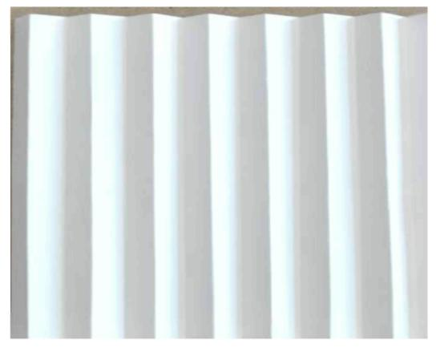

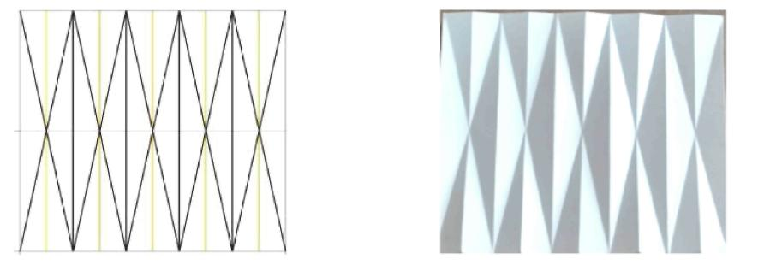

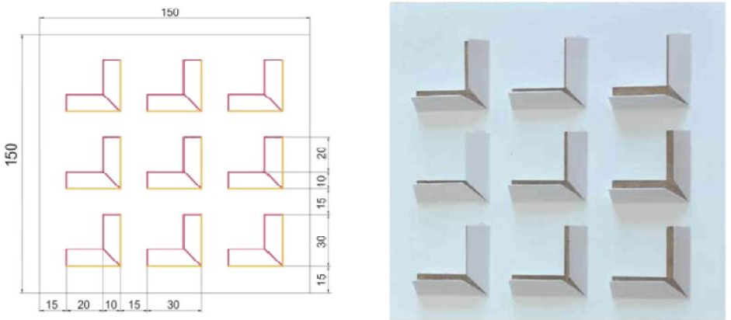
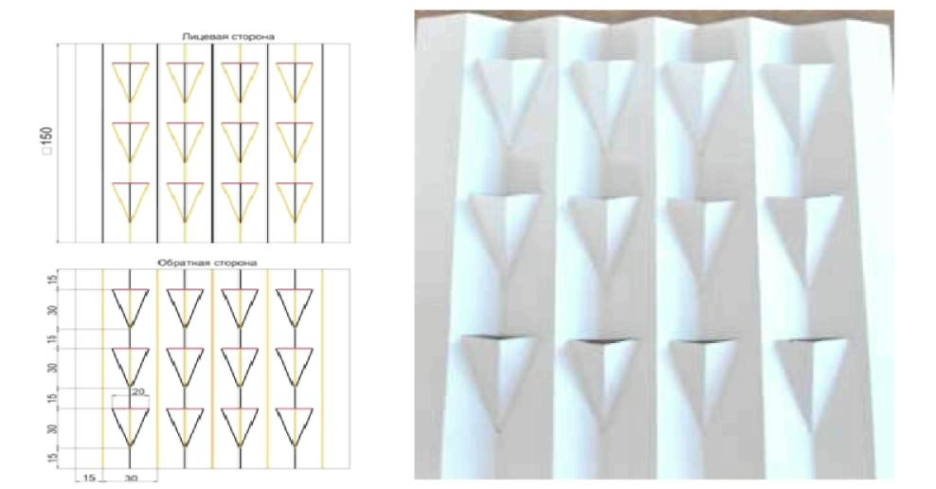

Методические указания по выполнению работы:
Задание 1: Выполнить композицию по трансформированию плоских элементов в объем.

Инструменты и материалы:
- бумага - ватман 1/2,
- тонированная бумага (при необходимости),
- тонкий картон
- потолочная плитка, с гладкой поверхностью,
- тонкий цветной пластик (пластиковые папки длябумаг),
- циркуль,
- линейкаметаллическая,
- макетный нож.
- клеи: силиконовый клей, типа «титан», «Момент-столяр»,ПВА, резиновый;
- рейсшина
- доска из фанеры или другого материала, для вырезания на ней деталей макета.
- При необходимости можно использовать баллончики с краской.

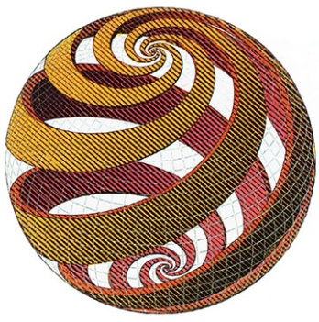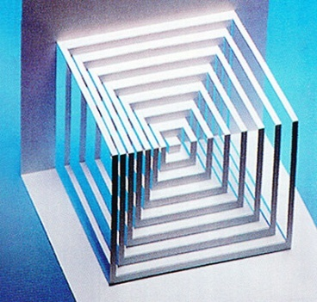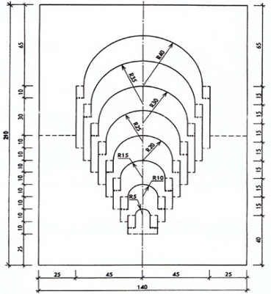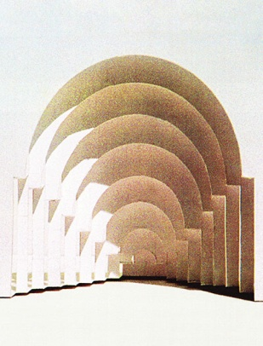

Рис. 1Рис. 2Рис. 3 Рис. 4

Ход работы:
1. выбрать простую геометрическую фигуру (круг, квадрат или равносторонний треугольник),
2. выполнить чертеж,
3. вырезать подобные фигуры в виде рамок с последующим уменьшением из одной плоскости фигуры (уменьшение может быть осуществлено последовательно, через равные промежутки или в ритмической закономерности).
4. Можно использовать вариант с выдвинутыми элементами поверхности. Выдвижка используется при складывании листа под прямым углом.
5. Можно использовать вариант поворот плоскости.
Во всех случаях трансформации плоскости общий вынос полученной фигуры равен сумме промежуточных выносов. Трансформация в объем происходит без использования клея за счет последовательного сгибания составляющих элементов.

Формы отчетности: выполненный продукт деятельности обучающегося.
Критерии оценивания:
Оценка «5» выставляется, если практическая работа выполнена аккуратно, в полном объеме в соответствии чертежом.
Оценка «4» выставляется, если практическая работа выполнена аккуратно, допущены незначительные ошибки в ходе работы.
Оценка «3» выставляется, если практическая работа выполнена не аккуратно, имеются замечания по выполнению работы и/или работа не соответствует чертежу.
Оценка «2» выставляется, если в работе допущены существенные ошибки и/или практическая работа не выполнена.
Список рекомендуемых источников:
- Фиталеева, С. В. Основы технологии художественно-оформительских работ [Текст] : учеб.пособие для студ. учреждений сред. проф. образования, / С. В. Фитаева, Д. А. Барабошина. – 5-е изд., стер. - Москва : Издательский центр «Академия», 2014.- 208 с., [8] с. цв. ил.
- Дизайн - проектирование. Композиция, макетирование, современные концепции в искусстве [Текст] : учебник для студ. учреждений сред.проф. образования / [М. Е. Елочкин, Г. А. Тренин, А. В. Костина и др.] – Москва : Издательский центр «Академия», 2017. – 160 с., [16] с. цв. ил.

Практическое занятие №12.
Симметричная композиция из объемных форм.
Время:3 часа
Цели:
- Закрепление теоретических знаний по теме.
- Формирование практических навыков по изготовлению объемных элементов художественного оформления из различных материалов и созданию объемно-пространственных композиций.
- Формирование общей (профессиональной) компетенции:ПК3.2. ПК3.3 и ОК 2-6

Студент должен знать:
- основы прямоугольного проецирования на одну, две и три перпендикулярные плоскости;
- правила пользования приспособлениями и инструментами для выполнения оформительских работ;
- правила техники безопасности при выполнении оформительских работ, включая монтажные.

Студент должен уметь:
- выполнять основные приемы техники черчения;
- увеличивать изображение методом квадратов и концентрических окружностей;
- изготовлять конструкции основ для художественно-оформительских работ;
- выполнять роспись рисунков и монтировать объемные элементы в соответствии с эскизом;
- выполнять объемно-пространственные композиции из картона, плотной бумаги, из металла в сочетании с пенопластом, из пластических материалов;

Теоретическая часть:
Симметрией называют одинаковое расположение равных частей по отношению к плоскости или линии.
Симметрия объединяет композицию. Расположение главного элемента на оси
подчеркивает его значимость, усиливая соподчиненность частей. Красота симметричной композиции заключается в равновесии частей, статичности, законченности.
Нарушенную симметрию используют как художественное средство для получения острого эмоциональною эффекта.
Виды симметричной композиции:
1.зеркальная - одна половина композиции является зеркальным отражением другой. На чертежах плоскость симметрии изображается линией, поэтому ее часть называют осью симметрии;
2. центрально-осевая;
3. винтовая- расположение элементов композиции вокруг главной оси;
4. симметрия относительно диагонали.
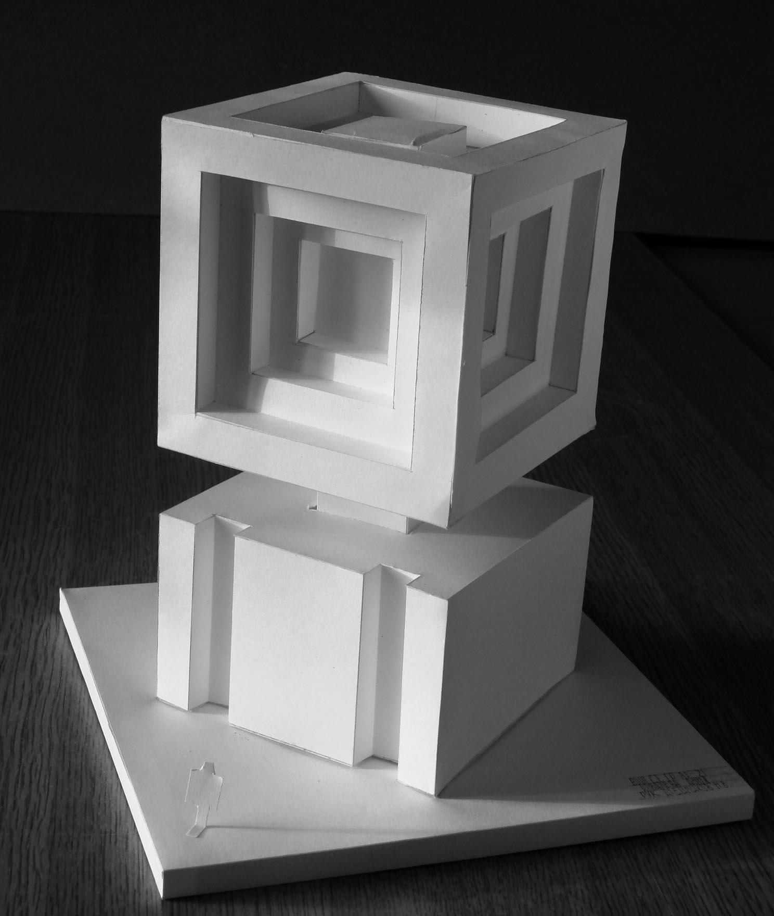

Методические указания по выполнению работы:
Задание 1.Выполнить симметричную композицию из объемных форм

Инструменты и материалы:
- бумага - ватман 1/2,
- тонированная бумага (при необходимости),
- тонкий картон
- потолочная плитка, с гладкой поверхностью,
- тонкий цветной пластик (пластиковые папки длябумаг),
- циркуль,
- линейкаметаллическая,
- макетный нож.
- клеи: силиконовый клей, типа «титан», «Момент-столяр»,ПВА, резиновый;
- рейсшина
- доска из фанеры или другого материала, для вырезания на ней деталей макета.
- при необходимости можно использовать баллончики с краской.

Ход работы:
- Выполняется эскиз на отдельном листе бумаги,
- Выполняется чертеж разверток фигур в соответствии с эскизом;
- Вырезаются канцелярским ножом развертки всех фигур;
- Каждая объемная фигура склеивается одним из указанных клеев;
- Все фигуры монтируются в одну целую композицию при помощи клея в соответствии с эскизом.

Формы отчетности: выполненный продукт деятельности обучающегося.
Критерии оценивания:
Оценка «5» выставляется, если практическая работа выполнена аккуратно, представлена в полном объеме в соответствии с нормативами.
Оценка «4» выставляется, если практическая работа выполнена аккуратно, представлена в полном объеме, но допущены незначительные замечания в ходе выполнения работы.
Оценка «3» выставляется, если в практической работе имеются замечания в соответствии с нормативами и/или работа не выполнена в полном объеме.
Оценка «2» выставляется, если в работе допущены существенные ошибки и/или практическая работа не выполнена.

Список рекомендуемых источников:
- Фиталеева, С. В. Основы технологии художественно-оформительских работ [Текст] : учеб.пособие для студ. учреждений сред. проф. образования, / С. В. Фитаева, Д. А. Барабошина. – 5-е изд., стер. - Москва : Издательский центр «Академия», 2014.- 208 с., [8] с. цв. ил.
- Дизайн - проектирование. Композиция, макетирование, современные концепции в искусстве [Текст] : учебник для студ. учреждений сред.проф. образования / [М. Е. Елочкин, Г. А. Тренин, А. В. Костина и др.] – Москва : Издательский центр «Академия», 2017. – 160 с., [16] с. цв. ил.

Практическое занятие № 13.
Асимметричная композиция из объемных форм
Время:3 часа
Цели:
- Закрепление теоретических знаний по теме.
- Формирование практических навыков по изготовлению объемных элементов художественного оформления из различных материалов и созданию объемно-пространственных композиций.
- Формирование общей (профессиональной) компетенции:ПК3.2. ПК3.3 и ОК 2-6

Студент должен знать:
- приемы стилизации элементов;
-основы прямоугольного проецирования на одну, две и три перпендикулярные плоскости;
-правила пользования приспособлениями и инструментами для выполнения оформительских работ;
-правила техники безопасности при выполнении оформительских работ, включая монтажные.

Студент должен уметь:
-изготовлять конструкции основ для художественно-оформительских работ;
-выполнять роспись рисунков и монтировать объемные элементы в соответствии с эскизом;
- выполнять объемно-пространственные композиции из картона, плотной бумаги, из металла в сочетании с пенопластом, из пластических материалов;

Теоретическая часть:
Асимметрия - противоположным симметрии методом построения и организации пространства
Единство, целостность является целью построения асимметричной композиции так же, как и симметричной. Но, в отличие от симметричной композиции, в асимметричной композиции необходимо достичь зрительного равновесия.
Асимметричная композиция более гибка по сравнению с симметричной, она дает возможность неповторимого сочетания элементов и поэтому всегда индивидуальна.

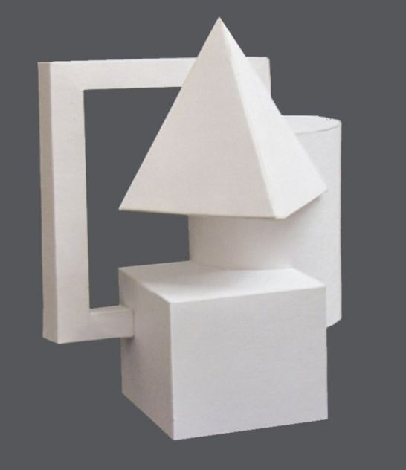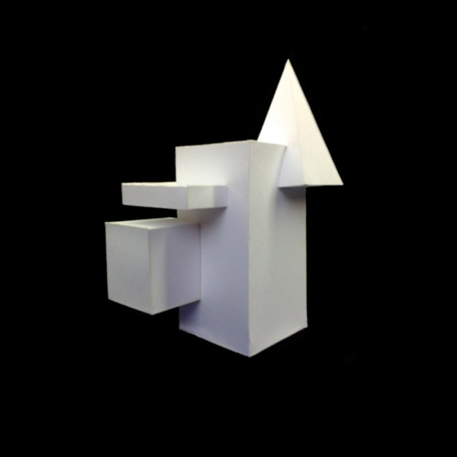

При использовании цвета в макетах, на ватман или картон наклеивается цветная бумага. Цветную бумагу необходимо наклеивать на развёртку, ещё
не склеенного объёма. По линиям сгиба, бумагу можно прорезать на 1/3 толщины листа, чтобы грани были ровными.
Также есть метод, когда фрагмент цветной бумаги делается на 1 мм меньше чем грань, на которую он наклеивается, тогда рёбра объёма остаются белыми, и объём получает конструктивную выразительность.

Методические указания по выполнению работы:
Задание 1. Повторить теоретический материал, необходимый для выполнения практических заданий.
Задание 2. Выполнить композицию с асимметрией имеющих несколько осей, расположенных в разных координатных направлениях.

Инструменты и материалы:
- бумага - ватман 1/2,
- тонированная бумага (при необходимости),
- тонкий картон
- потолочная плитка, с гладкой поверхностью,
- тонкий цветной пластик (пластиковые папки длябумаг),
- циркуль,
- линейкаметаллическая,
- макетный нож.
- клеи: силиконовый клей, типа «титан», «Момент-столяр»,ПВА, резиновый;
- рейсшина
- доска из фанеры или другого материала, для вырезания на ней деталей макета.
- при необходимости можно использовать баллончики с краской.

Ход работы:
- Выполняется эскиз на отдельном листе бумаги,
- Выполняется чертеж разверток фигур в соответствии с эскизом;
- Вырезаются канцелярским ножом развертки всех фигур;
- Каждая объемная фигура склеивается одним из указанных клеев;
- Все фигуры монтируются в одну целую композицию при помощи клея в соответствии с эскизом.

Формы отчетности: выполненный продукт деятельности обучающегося.
Критерии оценивания:
Оценка «5» выставляется, если практическая работа выполнена аккуратно, представлена в полном объеме в соответствии с нормативами.
Оценка «4» выставляется, если практическая работа выполнена аккуратно, представлена в полном объеме, но допущены незначительные замечания в ходе выполнения работы.
Оценка «3» выставляется, если в практической работе имеются замечания в соответствии с нормативами и/или работа не выполнена в полном объеме.
Оценка «2» выставляется, если в работе допущены существенные ошибки и/или практическая работа не выполнена.

Список рекомендуемой литературы
1. Калмыкова, Н. В. Макетирование : учеб.пособие / Н. В. Калмыкова, И. А. Максимова, 2016.
2. Калмыкова, Н. В., И. А. Максимова: Макетирование из бумаги и картона : учеб.пособие, 2017.
3. Муравьев Г. Г.: Особенности конструирования и технологического построения комплексных объектов 2016.
4.Степанов А. В.: Объемно-пространственная композиция, учеб.для вузов 2017.
5. Устин В. Б.: Композиция в дизайне. Методические основы композиционно-художественного формообразования в дизайнерском творчестве, учеб.пособие
2018.
6. Дизайн - проектирование. Композиция, макетирование, современные концепции в искусстве [Текст] : учебник для студ. учреждений сред.проф. образования / [М. Е. Елочкин, Г. А. Тренин, А. В. Костина и др.] – Москва : Издательский центр «Академия», 2017. – 160 с., [16] с. цв. ил.

Тема 5. Виды орнаментальных композиций (6 часов)

Теоретическая часть(обобщенная):
Орнамент является признаком принадлежности произведений к определённому времени, народу, стране. Каждая эпоха, стиль, национальная культура вырабатывали свою систему. Цель орнамента была украшать предметы, ткани, жилище. Он нес и магический, и информационный смысл. Так орнамент, нанесенный на горлышко сосуда, «защищал» его от проникновения злых духов. То же касалось и одежды, и дома,и предметов интерьера и т.д. Особенного развития орнамент достиг там, где преобладают условные формы отображения действительности: на Древнем Востоке, в доколумбовой Америке, в азиатских культурах древности и средних веков, в европейском средневековье. В народном творчестве с древнейших времён складывались принципы и формы орнамента, во многом определяющие национальные художественные традиции.
В зависимости от характера мотивов различают следующие виды орнаментов:
- геометрический - состоит из точек, линий и геометрических фигур.
- растительный - составляется из стилизованных листьев, цветов, плодов, веток и т.д.
- зооморфный - включает стилизованные изображения реальных или фантастических животных
- антропоморфный - в качестве мотивов использует мужские и женские стилизованные фигуры или отдельные части тела человека
- комбинированный.
Все орнаменты представляют собой чередование повторяющихся частей. Минимальная площадь повторяющегося рисунка называется раппортом (от фр.rapport- возвращение). Повторение раппорта по горизонтали и вертикали образует раппортную сетку.
Мотив- это часть орнамента, главный его элемент. Мотив может быть простым, состоящим из одного элемента, или сложным, состоящим из множества элементов, пластически связанных в единое целое. Раппорт орнамента включает в себя мотив (или группу мотивов) и расстояние до соседнего мотива (группы).

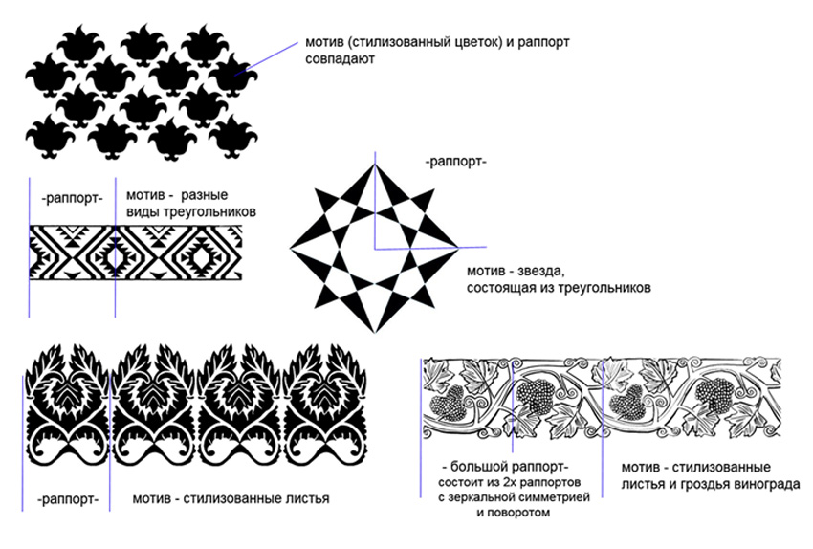
По характеру чередования раппортов все орнаментальные композиции подразделяются следующим образом:
1.Ленточный орнамент
2. Центрический орнамент
3. Сетчатый орнамент
Орнамент – это узор, построенный на ритмическом чередовании и организованном расположении элементов. Термин «орнамент» связан со словом «украшение». Орнамент может быть многоцветный (полихромный) и одноцветный (монохромный)).
Линейно-ленточный орнамент – один из видов орнаментов по композиционному построению.
1. Ленточный орнамент — раппорт многократно повторяется, развиваясь в одном направлении. При этом мотивы в ленточном орнаменте могут располагаться по прямой линии, такой орнамент называется «прямой полосой», или полосным орнаментом. В некоторых случаях раппорт повторяется по кривому контуру, называясь при этом «каймой». В архитектуре, декоративно-прикладном искусстве и костюме чаще всего ленточный орнамент имеет
горизонтальное направление. Но также он может быть расположен вертикально или по наклонной линии.
При построении в основу композиции закладываются различные виды симметрии: зеркальная симметрия, по вертикали, горизонтали или диагонали. И различные принципы ритмического построения элементов – повтор, чередование, в том числе по цвету и тону.Примеры орнаментов
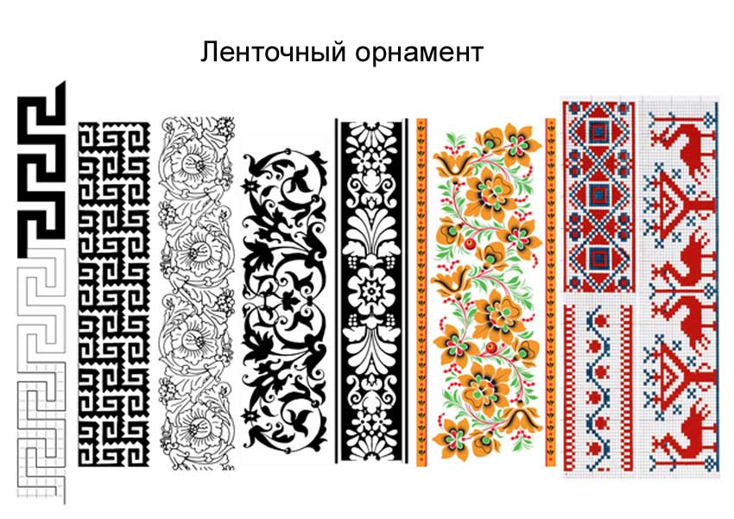
Ленточным орнаментом называют узор, вписывающийся в ленту, полосу, ограниченную сверху и снизу. Орнамент окаймляет поверхность предмета. Мотивы располагаются по прямой линии – полосной. Орнаментальная полоса развивается по длине. Полосу создают обычно из одной декоративной темы
К ленточным орнаментам относятся кайма, бордюр, фриз.
Бордюр — полоса, подчеркивающая края какой-либо плоскости или объемной формы.
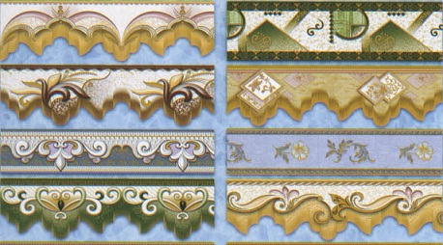

Кайма тоже представляет собой узорную полосу, обрамляющую плоскость. Широко применяется на скатертях, коврах, блюдах.
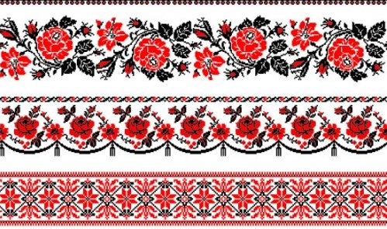
Фриз – декоративная композиция в виде горизонтальной полосы или ленты, увенчивающей или обрамляющей ту или иную часть архитектурного сооружения.

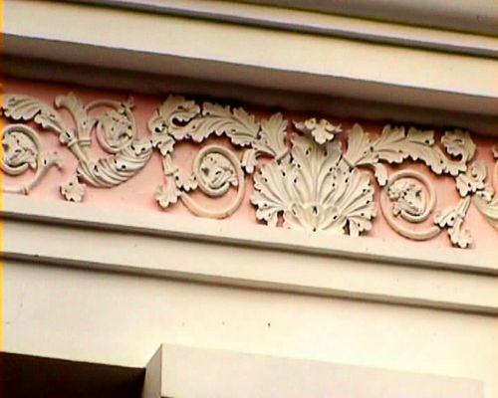

Мотив – это часть орнамента, главный его элемент. Мотив может быть простым, состоящим из одного элемента, или сложным, состоящим из множества элементов, пластически связанных в единое целое. Раппорт орнамента включает в себя мотив (или группу мотивов) и расстояние до соседнего мотива (группы). По характеру мотива орнамент делят на:
- геометрический
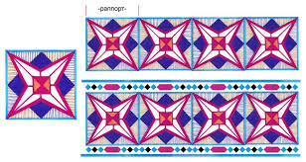

- антропологический - пейзажный
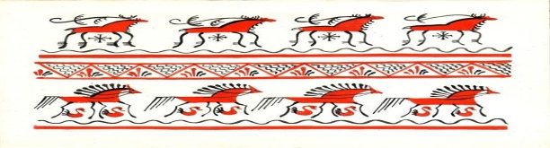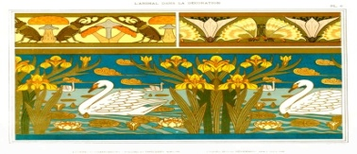
- растительный
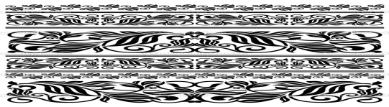

- зооморфный
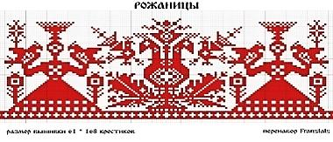

Ритмом в орнаментальной композиции называют закономерность чередования и повторения мотивов, фигур и интервалов между ними. Ритм — главное организующее начало любой орнаментальной композиции. Важнейшей характеристикой орнамента является ритмическая повторяемость мотивов и элементов этих мотивов, их наклоны и повороты, поверхности пятен мотивов и интервалы между ними.
Ритмическая организация — это взаиморасположение мотивов на композиционной плоскости. Ритм организует своего рода движение в орнаменте: переходы от малого к большому, от простого к сложному, от светлого к темному или повторение одних и тех же форм через равные или разные интервалы. Ритм может быть:
- метрический (равномерный)

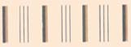

2) неравномерный
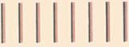
В зависимости от ритма узор становится статичным или динамичным.
Можно выделить несколько видов построения ленточных орнаментов. Они будут отличаться разным расположением орнаментального мотива относительно линии его переноса, которая является линией симметрии. Линия переноса в ленточном орнаменте может быть расположена в поперечном и продольном направлениях.
1. Повторение элемента вдоль оси переноса. Расположение равномерное.
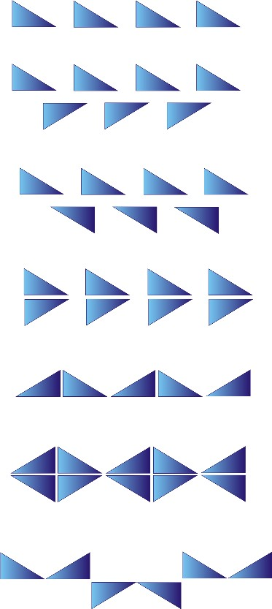
2. Вид характеризуется присутствием плоскости скользящего отражения.

3. Движение основной фигуры вдоль оси переносов с изменением их направления по другую сторону оси переносов.
4. Симметричная основа каждой фигуры: весь орнамент располагается с одной
стороны оси переносов.
5. Движение основной фигуры вдоль оси переносов; расположение зеркальное
6. Попеременное чередование симметричных фигур относительно оси переносов.
7. Чередование симметричных элементов; по другую сторону оси переносов –зеркальное изображение.

Простые схемы ритмического построения линейного орнамента основаны на чередовании:
- элементов одной формы одинакового цвета, но разного размера
- чередование элементов разной формы, одинакового размера и цвета
- чередование элементов одинаковой формы и размера, но разного цвета
- чередование элементов одного размера, но разной формы и цвета.
Ленточный раппорт: мотив закономерно повторяется только в одном направлении, образуя вертикальные или горизонтальные орнаментальные ряды. Например, ткани с каймовым рисунком, декоративные всевозможные
обрамления, полосы, филенки и т. п. Мотивы чаще всего вписываются в прямоугольник или ромб; в случае ленточных обрамлений сложных фигур, многоугольных или круглых, мотив может быть вписан в трапецию.Наибольшее распространение раппортные рисунки получили при орнаментации тканей, а также в архитектурном декоре и облицовочной проливной керамике.

Практическое занятие № 14.
Линейно-ленточные композиции из геометрических и растительных элементов.
Время: 2 часа
Цели:
- Закрепление теоретических знаний по теме.
- Формирование практических навыков по росписи рисунков композиционного решения средней сложности по эскизам и под руководством художника и созданию объемно-пространственных композиций.
- Формирование общей (профессиональной) компетенции:ПК1.3,
ПК 2.1-2.3, ПК 4.4. и ОК 1-6.

Студент должен знать:
-принципы построения орнамента;
- приемы стилизации элементов;
- приемы выполнения росписи простого композиционного
-основные приемы выполнения декоративно-художественных элементов в имитационных техниках;
-правила пользования приспособлениями и инструментами для выполнения оформительских работ;
-правила техники безопасности при выполнении оформительских работ, включая монтажные.

Студент должен уметь:
-изготовлять орнаментальные элементы и составлять орнаментальные композиции;
-выполнять роспись рисунков и монтировать объемные элементы в соответствии с эскизом;

Теоретическая часть:
К геометрическим относятся орнаменты, мотивы которых состоят из различных геометрических фигур, линий точек и их комбинаций.Характерен для многих эпох и народов. Несмотря на предельную простоту, до сих пор сохранил
эстетическую ценность. Очень часто употребляется с другими типами орнамента. В природе геометрических форм не существует.
Геометрическая правильность — достижение человеческого разума, способ абстрагирования.
Любые геометрически правильные формы выглядят механическими, мертвыми. Первоосновой почти любой геометрической формы является реально существующая форма, до пределов обобщенная и упрощенная. Один из основных путей создания геометрического орнамента — это постепенное упрощение и схематизация (стилизация) мотивов, которые изначально имели изобразительный характер
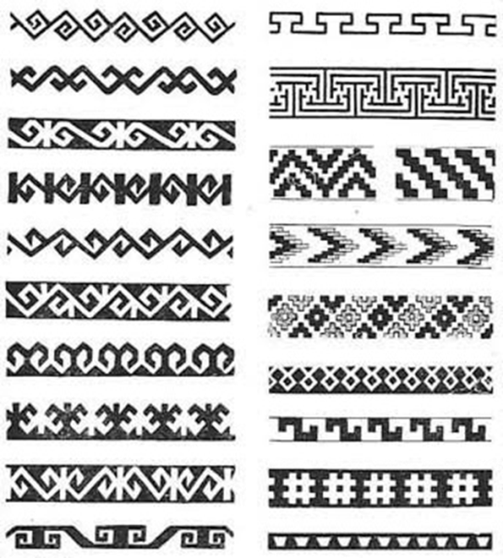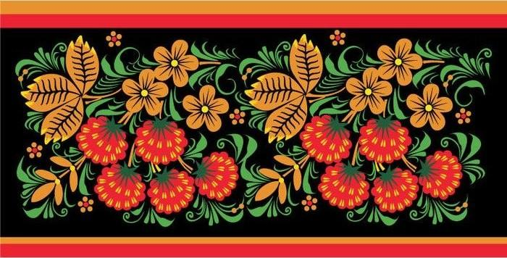

Элементы геометрического орнамента:
линии — прямые, ломаные, кривые;
геометрические фигуры — треугольники, квадраты, прямоугольники, круги, эллипсы, а также сложные формы, полученные из комбинаций простых фигур.
Растительный орнамент состоит из стилизованных листьев, цветов, плодов (лотос, папирус, пальметта, акант и т.д.), веток и т.д..
В нем используется самый многочисленный комплекс мотивов и различных вариаций, причем один и тот же мотив может быть сильно приближен к натуре, а может быть упрощен до неузнаваемости.
Самый распространенный в народном искусстве после геометрического и самый излюбленный во многих видах народного творчества. Разные времена и разные народы давали свои растительные мотивы. В раннем средневековье особенно популярными были виноградная лоза и трилистник; во времена барокко - тюльпан и пион; в период модерна – лилия и т.д.

Методические указания по выполнению работы:
Задание 1:Выполнение линейно-ленточной композиции из геометрическихэлементов;
Задание 1: Выполнение линейно-ленточной композиции из растительных элементов;

Инструменты и материалы:
- миллиметровая бумага;
- карандаш;
- циркуль;
- линейка;
- фломастеры;
- гуашь;
- кисти;
- тушь.

Ход работы:
- Творческий процесс создания раппортного рисунка начинается с разработки эскиза орнаментального мотива (форматА-4);
- Количество используемых элементов в раппорте: 4.
- Орнамент должен состоять из 4-6 раппортов в метрической последовательности.
- Берем бумагу форматом А-3, простой карандаш и вычерчиваем схему линейно-ленточного орнамента из геометрических элементов или форм, приближенных к ним.
- Рассмотрим один из вариантов построения квадратного геометрического орнамента. Начертим квадрат 4 на 4 клетки. Сначала он будет строиться как центрический орнамент. Т.е. рапорт будет поворачиваться от центра квадрата.А потом сделаем из него ленточный орнамент.

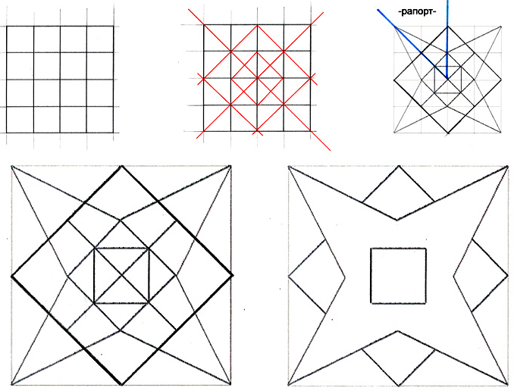
- Начертим вспомогательные диагональные линии и ромбы.
- Соединяем углы большого квадрата с углами маленького ромба. У нас появляется интересный узор. Обратим внимание, что рапортом в данном
- случае одна восьмая квадрата. Эта часть поворачивается на 45 градусов вокруг центра.
- Выбираем, какая форма – более сложная или простая нам нравится. Стираем лишние линии построения.
- Из одной заготовки можно сделать много разнообразных орнаментов по форме и цвету.
- Выбираем один из вариантов.
- Теперь этот квадрат будет рапортом нашего ленточного орнамента. Можем поворачивать его на 90 градусов. Украшаем орнамент дополнительными элементами.
- Составляем из нашего орнаментального квадрата сетчатый орнамент. Можем использовать дополнительный элемент и немного чередовать цвета

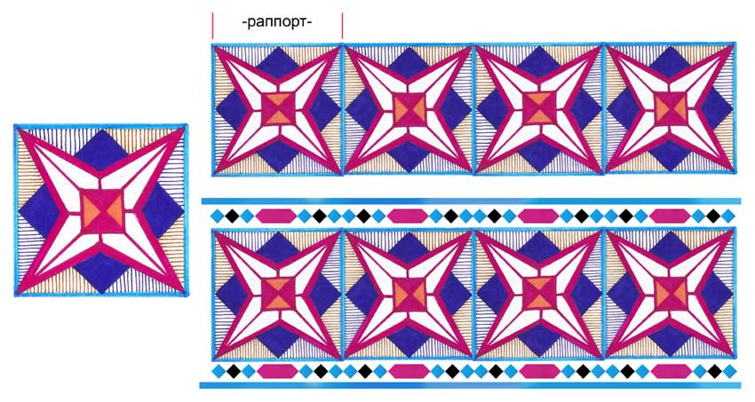

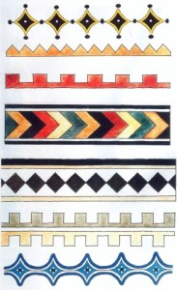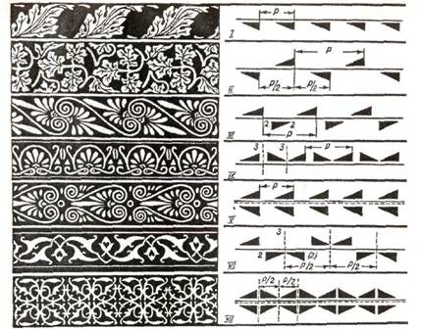

Формы отчетности: выполненный продукт деятельности обучающегося.
Критерии оценивания:
Оценка «5» выставляется, если практическая работа выполнена аккуратно, в полном объеме в соответствии чертежом.
Оценка «4» выставляется, если практическая работа выполнена аккуратно, допущены незначительные ошибки в ходе работы.
Оценка «3» выставляется, если практическая работа выполнена не аккуратно, имеются замечания по выполнению работы и/или работа не соответствует чертежу.
Оценка «2» выставляется, если в работе допущены существенные ошибки и/или практическая работа не выполнена.
Список рекомендуемых источников:
1. Фиталева, С.В. Основы технологии художественно-оформительских работ: учебное пособие / С.В.Фиталева, Д.А. Барабошина.- М.: Академия, 2016.- 216 с.
2. Ермолаева, Л.П. Основы дизайнерского искусства: учебник / Л.П.Ермолаева. - М: Архитектура-с, 2017. - 151 с.
3. «Креативная мастерская. 80 творческих задач дизайнера», Дэвид Шервин, СПб, изд-во «Питер», 2016.
4. «Дизайн в рекламе», Ю. Е. Мелихов, П. А. Малуев, М., изд-во «Научная книга», 2016. http://www.artprojekt.ru/ Искусство графики
http://www.bibliotekar.ru/isk/ Графика и её виды
http://allforchildren.ru/article/ Способы копирования рисунков http://magicplace2005.narod.ru/IskysstvoT7.html Техника работы акварельными красками и гуашью

Практическое занятие № 15.
Центрические орнаменты с применением осевой симметрии.

Время:2 часа
Цели:
- Закрепление теоретических знаний по теме.
- Формирование практических навыков по росписи рисунков композиционного решения средней сложности по эскизам и под руководством художника и созданию объемно-пространственных композиций.
- Формирование общей (профессиональной) компетенции: ПК1.3,
ПК 2.1-2.3, ПК 4.4. и ОК 1-6.

Студент должен знать:
-принципы построения орнамента;
- приемы стилизации элементов;
- приемы выполнения росписи простого композиционного
- основные приемы выполнения декоративно-художественных элементов в имитационных техниках;
- правила пользования приспособлениями и инструментами для выполнения оформительских работ;
- правила техники безопасности при выполнении оформительских работ, включая монтажные.

Студент должен уметь:
- изготовлять орнаментальные элементы и составлять орнаментальные композиции;
- выполнять роспись рисунков и монтировать объемные элементы в соответствии с эскизом;

Теоретическая часть:
Центрический орнамент — основан на центрально-осевой симметрии, когда раппорт вращается вокруг центральной оси. Мотивы в таком орнаменте размещаются от центральной точки по лучам, заполняя всю поверхность, ограниченную окружностью, и при вращении полностью совмещаются. Количество таких совмещений на протяжении полного кругового оборота фигуры называется порядком оси. Осевая симметрия может иметь любой выраженный целым числом порядок - от второго до бесконечности.
Фигур с осевой симметрией может быть бесконечное множество. Для них характерна четкая организация, когда равные друг другу части распределены вокруг единого центра (точка, через которую проходит ось симметрии) равномерно и в одинаковом к нему отношении. При этом все углы поворотов совпадения фигуры с самой собой должны быть равны, иначе полного совпадения не произойдет. Расстояние от однохарактерных точек фигуры до центра также должно быть одинаково.
Когда фигура имеет узор, построенный на основе только осевой симметрии, то этот орнамент производит впечатление бесконечной подвижности и выражает вращательное движение в определенном направлении.
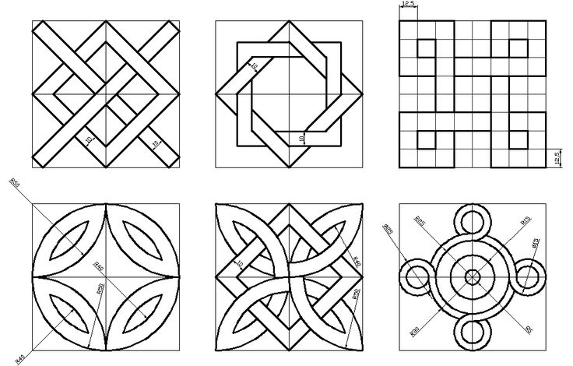
Осевая симметрия часто встречается в природе, широко применяется в орнаментах: симметрия цветка и орнаментального аналога - розетки, представляющая собой мотив распустившегося цветка. Это очень древний вид орнаментального построения, известный еще в Древнем Египте и наибольшую популярность получивший в готическом искусстве.

Чаще встречаются розетки, совмещающие в себе осевую и зеркальную симметрии (в этом случае имеются не только оси, но и плоскости зеркальной симметрии). Тогда плоскости обязательно проходят через ось, пересекаются в ней, и их число соответствует порядку осевой симметрии фигуры. Такого рода формы гораздо уравновешеннее, спокойнее. Зеркальное отражение такой фигуры не отличается от нее самой, и может быть с ней совмещено не только зеркальным способом. Такая форма наиболее завершена.

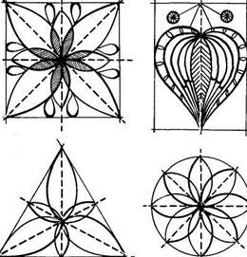

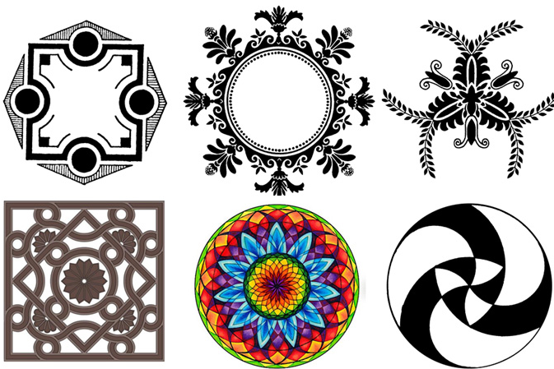

Розетка, как вид симметрии, нашла широкое применение в орнаменте.
выделено 4 типа розеток:

1.Розетка с четырьмя лучами;
2.Розетка с 8 лучами и центральным элементом;
3.Розетка с отдельно отстоящими лучами;

Розетка с четырьмя лучами рис.1
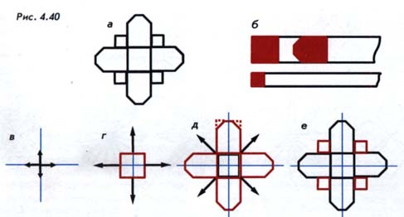
1в) 1г) 1д) 1е)
Формообразующим элементом розетки является центральный квадрат.
1. Выполнить разметку, которая задаст положение розетки на плоскости и ее размеры (рисунок 1в). Для выполнения розетки достаточно провести две взаимно перпендикулярные линии. Из точки их пересечения отложите вдоль
линий расстояния, соответствующие половине высоты и ширины розетки, — по 15 мм (размер луча и половина от высоты среднего квадрата).
2. В точке пересечения линий расположить квадрат — центральный элемент розетки (рисунок 1г) 10 мм.
3. Вдоль сторон квадрата расположить лучи розетки (рисунок 1д). Лучи выполните той же ширины, что и квадрат.
4. Отсечь одинаковые небольшие прямоугольные треугольники от верхних уголков лучей (рисунок 1д).
5. Между лучами согласно эскизу разместить маленькие квадраты (рисунок 1 е).

Розетка с 8 лучами и центральным элементом (рисунок 2).
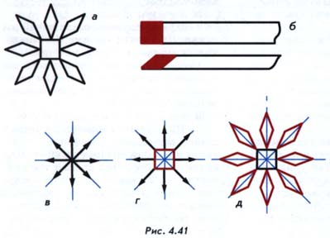
2а) 2в) 2г) 2д)

1. Выполним разметку на плоскости (рисунок 2 в). Для этого проведите перпендикулярные друг другу вертикальную и горизонтальную линии. В точке их пересечения постройте еще две перпендикулярные линии под углом 45° к
первым двум перпендикулярам. Вдоль каждой линии от центра отложите расстояние 15 мм, которое соответствует половине размера розетки.
2. В точке пересечения линий расположите первый элемент розетки — квадрат (рисунок 2г), который отсеките от ленты шириной 10 мм.
3. В направлении стрелок вдоль линий разметки расположите ромбы (рисунок 2 д), которые отсеките от ленты шириной 6 мм.
Рассмотренные примеры помогут выполнить розетки, имеющие аналогичную композицию. Центральный элемент может быть заменен любым другим элементом геометрической формы, имеющим оси симметрии.
Розетка с отдельно отстоящими лучами(рисунок 4.42).
Технология выполнения розетки близка к технологии выполнения розеток с центральным элементом.
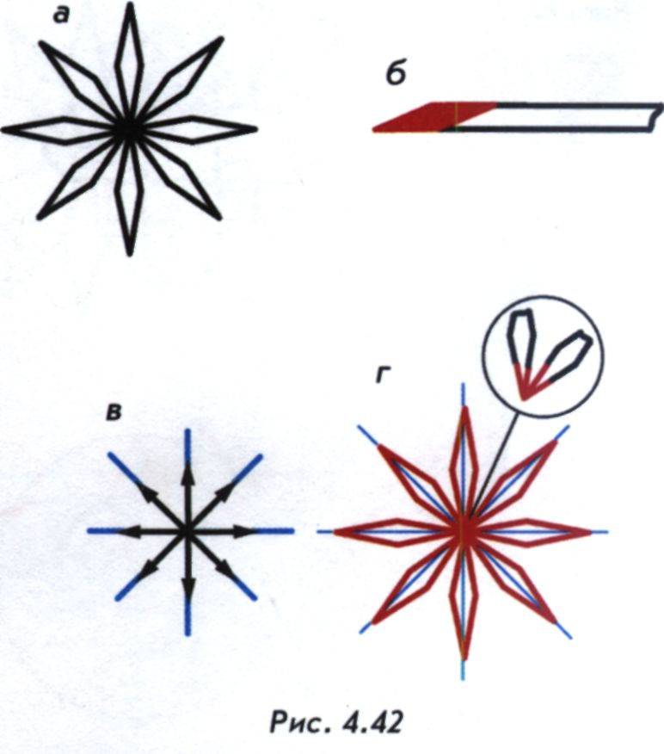
3а) 3в) 3г)

1. Выполним разметку (рисунок 3в). Для этого постройте две пары взаимно перпендикулярных прямых под углом 45° друг к другу. При необходимости можно на линиях отметить точками размеры ромбов.
2. Вдоль линий расположите элементы розетки, отсекая их от соломенной ленты (рисунок 3г). Элементы должны ровно укладываться на плоскость, сходясь в точке пересечения уголками. Между соприкасающимися уголками ромбов не должно быть зазоров, они также не должны находить друг на друга. С приобретением опыта выполнения розеток достаточно будет определить положение двух перпендикуляров и относительно них располагать все лучи.
4.Розетка с примыкающими лучами (рисунок 4).

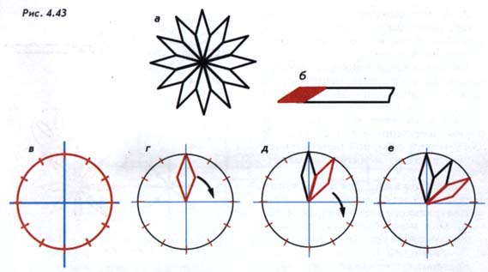
4а) 4в) 4г) 4д) 4е)
1. Постройте на поверхности две перпендикулярные друг другу линии, из центра их пересечения проведите циркулем окружность радиусом 15 мм (рисунок 3в). Разделите окружность на 12 равных дуг (количество дуг соответствует количеству лучей розетки). Размер одной дуги равен 360°/ п, где п — число лучей в розетке. Для нашего примера размер каждой дуги будет равен 30° (360° / 12 = 30°).
2. Ромбы начинайте наклеивать на поверхность от одной из линий, совмещая с ней одну из диагоналей ромба (рисунок 4г). Острый угол ромба равен 30° и соответствует величине одной дуги.
3.Продолжайте вычерчивать ромбы (рисунок 4д, е). Каждый последующий ромб соприкасается боковой стороной с предыдущим без зазора. Внешние вершины ромбов располагаются в точках разметки окружности.

Методические указания по выполнению работы:
Задание 1:Выполнить эскиз центрического орнаментарозетки с 8 лучами и центральным элементом;

Инструменты и материалы:
- миллиметровая бумага;
- бумага ватман фА4;
- карандаш;
- циркуль;
- линейка;
- фломастеры;
- гуашь;
- кисти;
- тушь.

Ход работы:
1. Выполнение эскиза;
2. Поиск цветового решения;
3. Выполнение разметки на миллиметровой бумаге;
4. Перенос на формат А4;
5. Выполнение работы гуашью.

Форма отчетности:выполненный продукт деятельности обучающегося.
Критерии оценивания:
Оценка «5» выставляется, если практическая работа выполнена аккуратно, представлена в полном объеме в соответствии с нормативами.
Оценка «4» выставляется, если практическая работа выполнена аккуратно, представлена в полном объеме, но допущены незначительные замечания в ходе выполнения работы.
Оценка «3» выставляется, если в практической работе имеются замечания в соответствии с нормативами и/или работа не выполнена в полном объеме.
Оценка «2» выставляется, если в работе допущены существенные ошибки и/или практическая работа не выполнена.

Список рекомендуемой литературы
1. Фиталева, С.В. Основы технологии художественно-оформительских работ: учебное пособие / С.В.Фиталева, Д.А. Барабошина.- М.: Академия, 2016.- 216 с.
2. Ермолаева, Л.П. Основы дизайнерского искусства: учебник / Л.П.Ермолаева. - М: Архитектура-с, 2017. - 151 с.
3. «Креативная мастерская. 80 творческих задач дизайнера», Дэвид Шервин, СПб, изд-во «Питер», 2016.
4. «Дизайн в рекламе», Ю. Е. Мелихов, П. А. Малуев, М., изд-во «Научная книга», 2016. http://www.artprojekt.ru/ Искусство графики
http://www.bibliotekar.ru/isk/ Графика и её виды
http://allforchildren.ru/article/ Способы копирования рисунков http://magicplace2005.narod.ru/IskysstvoT7.html Техника работы акварельными красками и гуашью

Практическое занятие № 16.
Сетчатый орнамент
Время:2 часа
Цели:
- Закрепление теоретических знаний по теме.
- Формирование практических навыков по росписи рисунков композиционного решения средней сложности по эскизам и под руководством художника.
- Формирование общей (профессиональной) компетенции: ПК 3.1.-3.2., ПК4.4. и ОК 1-7.

Студент должен знать:
-принципы построения орнамента;
- приемы стилизации элементов;
- приемы выполнения росписи простого композиционного
- основные приемы выполнения декоративно-художественных элементов в имитационных техниках;
- правила пользования приспособлениями и инструментами для выполнения оформительских работ;
- правила техники безопасности при выполнении оформительских работ, включая монтажные.

Студент должен уметь:
- изготовлять орнаментальные элементы и составлять орнаментальные композиции;
- выполнять роспись рисунков
Теоретическая часть:
Сетчатый орнамент — это наиболее распространенный, ставший почти традиционным, вид оформления декоративно-бытовых изделий: поверхностей сундучков, шкатулок, подносов. Нарядные ритмичные орнаменты с повторяющимися мотивами, как правило, полностью закрывают поверхность изделий ажурными узорами.Основа сетчатого декора берет свое начало от узорчатых ремизных народных тканей. Раппорт для создания узора (как в текстиле, так и в любом другом материале) должен отвечать определенным геометрическим требованиям. Фигуры раппорта должны иметь одинаковую форму, и притом такую, чтобы она заполнила декорируемую поверхность сплошь, без промежутков, и в то же время при повторении не перекрывала соседних раппортов.
Рисунок раппорта должен при этом помещаться весь целиком внутри избранного очертания поверхности, не выходя за ее пределы.
Возможность различных очертаний раппорта не так велика, как может показаться с первого взгляда. Из геометрии известно, что одинаковыми фигурами, сплошь, без промежутков, заполняющими плоскость, могут быть или четырехугольники различных видов, или треугольники.
Различают пять видов «сеток», каждая ячейка которых и представляет собой начертание раппорта.
Ячейки, или раппорты, могут иметь формы:
1) квадрата,
2) прямоугольника,
3) параллелограмма,
4) ромба,
5) равностороннего треугольника.
Раппорты могут повторяться во все стороны бесконечно путем простого переноса, т. е. повторения его рядом, справа и слева, вверху и внизу, или же путем зеркального повторения во все стороны, считая плоскости зеркального отражения совпадающими с линиями очертаний раппорта.
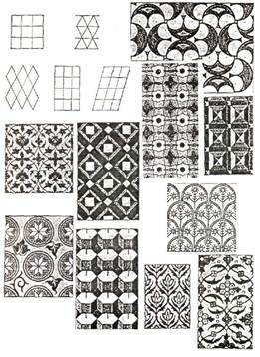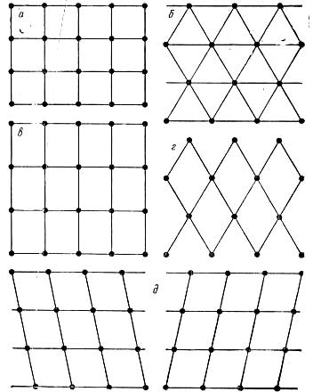
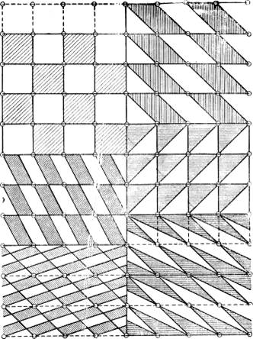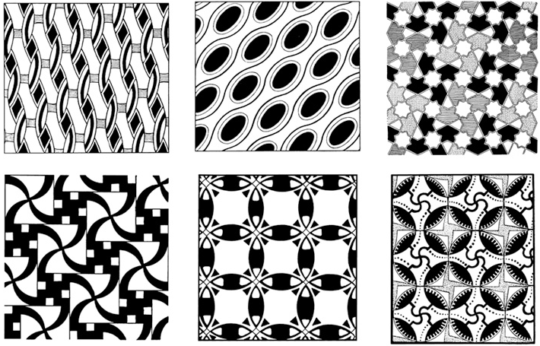

Методические указания по выполнению работы:
Задание 1:Выполнить сетчатый орнамент из параллелограммов
Инструменты и материалы:
- миллиметровая бумага;
- бумага ватман фА4;
- карандаш;
- циркуль;
- линейка;
- фломастеры;
- гуашь;
- кисти;
- тушь.

Ход работы:
3. Выполнение разметки на миллиметровой бумаге;
4. Перенос элемента на формат А4;
5. Выполнение работы гуашью.
Ход работы:
- Выполняем разметку плоскости:
- Выполнение эскиза;
- Поиск цветового решения;
- Проведите две взаимно перпендикулярные линии, которые разделят плоскость по вертикали и по горизонтали на равные части (рисунок 1). Эти линии будут являться основными осями симметрии. Рассчитайте количество прямоугольных ячеек по горизонтали и по вертикали. Количество ячеек должно быть одинаковым справа и слева от вертикальной линии симметрии; вверху и внизу от горизонтальной линии симметрии. Через размеченные точки проведите линии, которые очертят ячейки сетки.

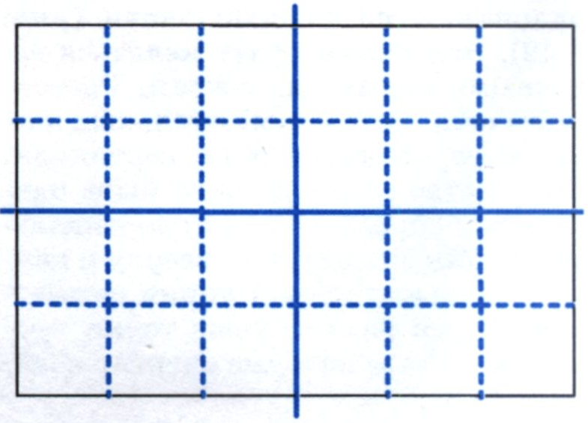
Рис.1
- На миллиметровой бумаге нарисуйте элемент орнамента (раппорт), который будет заполнять одну ячейку сетки и повторяться по всей поверхности. На рисунке 2б приведен пример расположения основных элементов вдоль линий сетки, на рисунке 2в — пример расположения в прямоугольной ячейке раппорта в виде розетки.
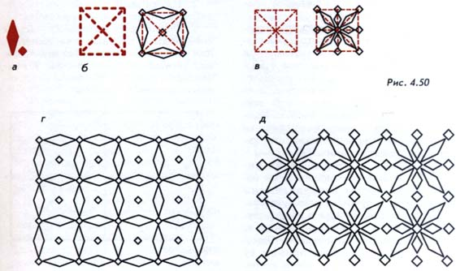
Рис.2
Для упражнения вы можете выполнить один из двух вариантов орнаментов или оба примера, можно попробовать разработать свой вариант раппорта. Орнамент одной ячейки повторяется по всей плоскости параллельным переносом.
Технология выполнения приведенных орнаментов в прямоугольной сетке схожа с технологией выполнения простых цепочек. На рисунке 2гэлементы (ромби квадрат) располагаются вдоль линий разметки, последовательно закрывая собой всю плоскость. Во время работы придерживайтесь одного направления линий, например вертикального, затем — горизонтального.

Требования к выполнению практической работы:
- при рисовании раппортов необходимо заботиться об их выразительности;
- соблюдать цветовые и тональные контрасты;
- обязательна аккуратность исполнения.
Форма отчетности: выполненный продукт деятельности обучающегося.
Критерии оценивания:
Оценка «5» выставляется, если практическая работа выполнена аккуратно, представлена в полном объеме в соответствии с нормативами.
Оценка «4» выставляется, если практическая работа выполнена аккуратно, представлена в полном объеме, но допущены незначительные замечания в ходе выполнения работы.
Оценка «3» выставляется, если в практической работе имеются замечания в соответствии с нормативами и/или работа не выполнена в полном объеме.
Оценка «2» выставляется, если в работе допущены существенные ошибки и/или практическая работа не выполнена.

Список рекомендуемой литературы
1. Фиталева, С.В. Основы технологии художественно-оформительских работ: учебное пособие / С.В.Фиталева, Д.А. Барабошина.- М.: Академия, 2016.- 216 с.
2. Ермолаева, Л.П. Основы дизайнерского искусства: учебник / Л.П.Ермолаева. - М: Архитектура-с, 2017. - 151 с.
3. «Креативная мастерская. 80 творческих задач дизайнера», Дэвид Шервин, СПб, изд-во «Питер», 2016.
4. «Дизайн в рекламе», Ю. Е. Мелихов, П. А. Малуев, М., изд-во «Научная книга», 2016. http://www.artprojekt.ru/ Искусство графики
http://www.bibliotekar.ru/isk/ Графика и её виды
http://allforchildren.ru/article/ Способы копирования рисунков http://magicplace2005.narod.ru/IskysstvoT7.html Техника работы акварельными красками и гуашью

Тема 6. Обработка материалов (12 часов)
Практическое занятие № 17.
Эскизы композиций и роспись по дереву
Время:4 часа
Цели:
- Закрепление теоретических знаний по теме.
- Формирование практических навыков по изготовления объемных элементов художественного оформления из различных материалов.
3. Формирование общей (профессиональной) компетенции:ПК1.2, ПК1.3, ПК 3.1.-3.3., ПК 4.4. и ОК 1-7.

Студент должен знать:
- особенности наружного оформления и оформления в интерьере;
- основы рисунка и живописи;
- принципы построения орнамента;
- приемы стилизации элементов;
- способы изготовления простых трафаретов, шаблонов, припорохов под многоцветную роспись;
- различные техники обработки материалов: чеканка, резьба, роспись по дереву, аппликация, папье-маше, гипсовое литье и др.;
- приемы выполнения росписи простого композиционного решения;

Студентдолжен уметь:
- самостоятельно выполнять простые рисунки;
- переносить простые рисунки с эскиза на бумагу, кальку, картон для - изготовления трафаретов, припорохов под многоцветную роспись;
- увеличивать изображение методом квадратов и концентрических окружностей с помощью проекционной аппаратуры;
- выполнять художественно-оформительские работы в разной технике с использованием различных материалов (настенная роспись, мозаика);
- выполнять роспись рисунков и монтировать объемные элементы в соответствии с эскизом;
- использовать различные техники обработки материалов: чеканку, резьбу, роспись по дереву и пенопласту, аппликацию, папье-маше, гипсовое литье;- изготовлять орнаментальные элементы и составлять орнаментальные композиции;

Теоретическая часть
Существующие сегодня народные промыслы по изготовлению предметов быта основаны на разнообразных методиках. Деревянные изделия представлены в нескольких категориях: в первую очередь, это посуда и кухонные принадлежности. Вторым списком проходят предметы, олицетворяющие изобразительное искусство. Это расписные панно, украшения интерьера, разнообразные предметы обихода. И, наконец, третья категория – деревянная мебель винтажного стиля, расписанная особым образом под старину. Художественная роспись по дереву как таковая применяется во всех трех случаях. Ценность изделий несомненна, поскольку это ручная работа.
Техники росписи:
Хохлома – характеризуется черным фоном, а также желтым и красным цветами, где изображаются причудливые цветы.
Городецкая роспись – основные мотивы составляют рисунки, посвященные городским сценкам, былинам и цветочным композициям.

Методические указания по выполнению работы:
Задание 1. Выполнить эскиз композиции
Задание 2. Выполнить роспись по дереву на основе эскиза.
Инструменты и материалы:
- карандаш;
- бумага ватман фА4;
- выполнение эскиза;
- деревянная поверхность с гладкой плоскостью;
- гуашевые краски;
- акриловые краски необходимых цветов;
- кисточки;
- наждачная бумага;
- клей ПВА (для грунтовки).
Ход работы:
1. Выполнение эскиза.
2. Поверхность доски должна быть ровной, если на ней имеются выступы – рекомендуется применить наждачную бумагу и зашлифовать плоскость дерева.
3. После этого необходимо пропитать основу белым акрилом для того, чтобы последующие слои ровно легли на доску. Пока заготовка будет сохнуть, необходимо перевести эскиз на дерево карандашом.
4. Начинать расписывать доску необходимо с крупных элементов рисунка, постепенно переходя к более мелким деталям. Чтобы выделить отдельные детали изображения, раскрасим их тонкой кистью черным или белым цветом.
5. После рисования по дереву акриловыми красками изделие необходимо тщательно просушить.
6. Следующим этапом станет лакировка доски, если предполагается дальнейшее применение изделия по назначению(если готовый результат будет выполнять только декоративную функцию, то покрывать лаком доску не нужно - роспись акриловыми красками будет самостоятельно держаться на дереве).

Формы отчета: выполненный продукт деятельности обучающегося.
Критерии оценивания:
Оценка «5» выставляется, если практическая работа выполнена аккуратно, представлена в полном объеме в соответствии с техникой выполнения.
Оценка «4» выставляется, если практическая работа выполнена аккуратно, представлена в полном объеме, но допущены незначительные замечания в ходе выполнения работы.
Оценка «3» выставляется, если в практической работе имеются замечания по технике выполнения или работа не выполнена в полном объеме.
Оценка «2» выставляется, если в работе допущены существенные ошибки и/или практическая работа не выполнена.

Список рекомендуемых источников:
1. Фиталева, С.В. Основы технологии художественно-оформительских работ: учебное пособие / С.В.Фиталева, Д.А. Барабошина.- М.: Академия, 2016.- 216 с.
2. Ермолаева, Л.П. Основы дизайнерского искусства: учебник / Л.П.Ермолаева. - М: Архитектура-с, 2017. - 151 с.
Интернет-ресурсы:
http://detsad114.ucoz.ru/publ/ Особенности графики как вида изобразительного искусства.
http://www.artprojekt.ru/ Искусство графики
http://www.bibliotekar.ru/isk/ Графика и её виды
http://allforchildren.ru/article/ Способы копирования рисунков

Практическое занятие № 18.
Эскизы композиций и роспись по ткани.
Время:4 часа
Цели:
- Закрепление теоретических знаний по теме.
- Формирование практических навыков по изготовления объемных элементов художественного оформления из различных материалов.
- Формирование общей (профессиональной) компетенции: ПК1.2, ПК1.3, ПК 3.1.-3.3., ПК 4.4. и ОК 1-7.
Студент должен знать:

- особенности наружного оформления и оформления в интерьере;
- основы рисунка и живописи;
- принципы построения орнамента;
- приемы стилизации элементов;
- способы изготовления простых трафаретов, шаблонов, припорохов под многоцветную роспись;
- различные техники обработки материалов: чеканка, резьба, роспись по дереву, аппликация, папье-маше, гипсовое литье и др.;
- приемы выполнения росписи простого композиционного решения;

Студент должен уметь:
- самостоятельно выполнять простые рисунки;
- переносить простые рисунки с эскиза на бумагу, кальку, картон для - изготовления трафаретов, припорохов под многоцветную роспись;
- увеличивать изображение методом квадратов и концентрических окружностей с помощью проекционной аппаратуры;
- выполнять художественно-оформительские работы в разной технике с использованием различных материалов (настенная роспись, мозаика);
- выполнять роспись рисунков и монтировать объемные элементы в соответствии с эскизом;
- использовать различные техники обработки материалов: чеканку, резьбу, роспись по дереву и пенопласту, аппликацию, папье-маше, гипсовое литье;- изготовлять орнаментальные элементы и составлять орнаментальные композиции;

Теоретическая часть
Для украшения материала существует несколько способов, одним из самых популярных является батик. Под этим названием подразумевается ручная роспись по ткани с применением, так называемых, резервирующих составов. Рисунки, создаваемые своими руками, получаются не только красивыми, но и эффектными.Все множество существующих техник батика можно разделить на 4 основные группы:
Холодный батик:
считается одной из простых техник ручной росписи. На шелк или хлопковую ткань карандашом переносят рисунок. Весь рисунок перерисовывать не стоит — понадобятся только контуры. После этого ткань натягивают на подрамник и закрепляют с помощью канцелярских кнопок. Контуры рисунка наводят резервирующим средством на основе бензина и парафина. Для этого
используют стеклянную палочку, в которую набирают необходимое количество резерва.
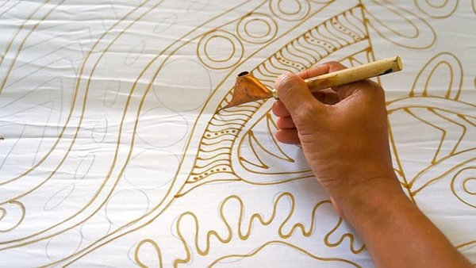
Горячий батик:
это более сложная техника, но она дает больше возможностей для творчества. С помощью инструмента чантинга, горячий расплавленный воск наносится на ткань в тех местах, где ее окрашивание нежелательно. До начала работы, как и в холодном батике, на ткань наносят контуры рисунка карандашом, а затем натягивают ее на подрамник. Застывший воск блокирует растекание краски.
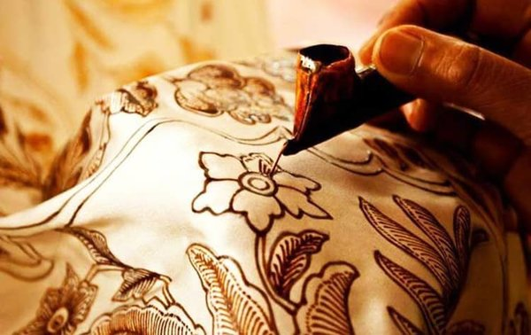
Сибори или тай-дай (узелковая роспись):
это способ механической росписи тканей с завязыванием мест, которые не должны быть окрашены. С помощью этой техники можно получить правильный геометрический узор, создать крупный и мелкий орнамент, сделать несложные, но абстрактные и неповторимые рисунки. Данная техника возникла в Индиии по сей день активно используется в текстильной промышленности
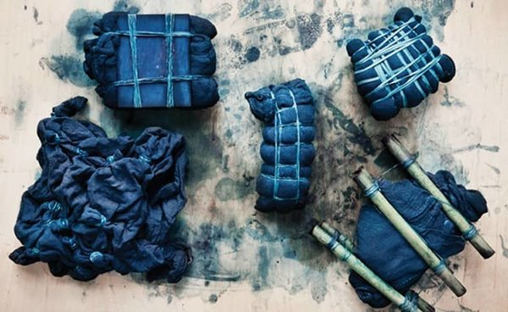

Батик — свободная роспись:
это безграничные возможности для фантазии и творчества. Шелк натягивается на подрамник и закрепляется кнопками, смачивается водой. Без контуров и границ на него наносится рисунок любыми красками: акварелью, гуашью, акрилом, маслом. Особенность этой техники в том, что краски всегда растекаются и смешиваются между собой. Чем больше воды на полотне, тем более расплывчатый рисунок получается. Это очень удобно, если вы рисуете в стиле экспрессионизма, абстракционизма, авангарда.
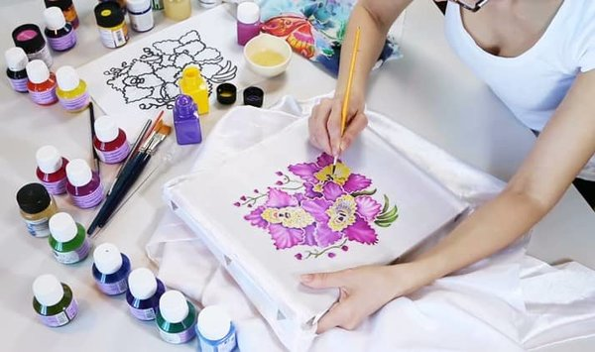

Методические указания по выполнению работы:
Задание 1. Выполнить эскиз композиции
Задание 2. Выполнить роспись по ткани на основе эскиза.
Инструменты и материалы:
- бумага ватман фА4
- ткань (хлопчатобумажная, искусственный шелк, натуральный шелк (крепдешин, шифон) на выбор);
- пяльцы или рама с кнопками;
- краски для выполнения батика (возможно использование акварельных красок по шелку);
- резерв;
- аппликатор или стеклянная трубочка, или аптечная пипетка (для равномерного нанесения краски на большую поверхность);
- кисти (белка, пони, колонок на выбор);
- декоративный контур по ткани.

Ход работы:
1. Выполнение эскиза на бумаге фА4 (рис.1);
2. Натяжка ткани (предварительно постиранной, чтобы не было проблем в дальнейшем с «усадкой») на рамку при помощи кнопок (рис.2);

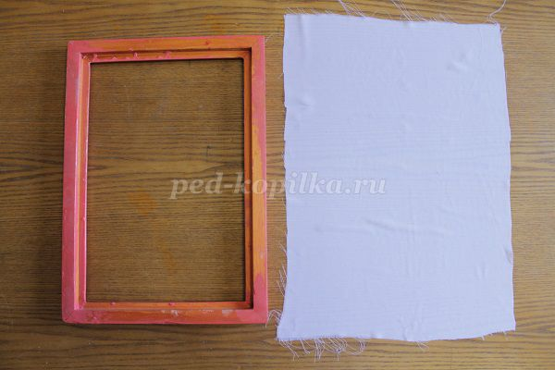 рис.1

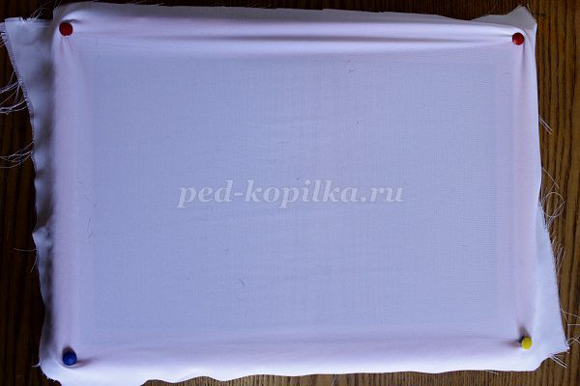 рис.2

Для того что бы краска красиво растекалась, мочим ткань кистью. Выбираем кисточку пошире;
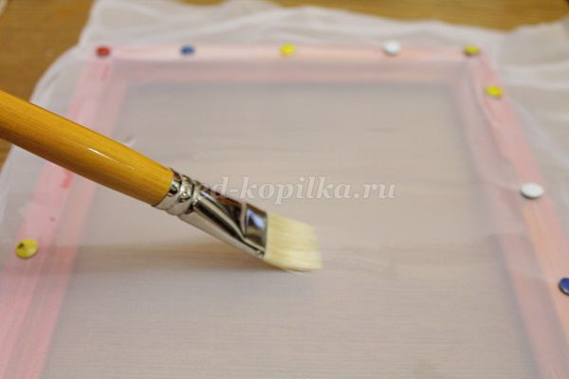 рис.3
3. Эскиз переводится на ткань;
4.Наносится резерв (контур). Резерв используется для предотвращения растекания и смешения краски. Наносить его следует очень тщательно, чтобы резерв (рис.3) обязательно пропитывал ткань.
5.Все линии необходимо замыкать аккуратно, без разрывов. В противном случае, жидкая краска найдет даже самую маленькую дырочку и расплывется за контуром пятном. Когда резерв нанесен, оставляем его сохнуть (рис.4);
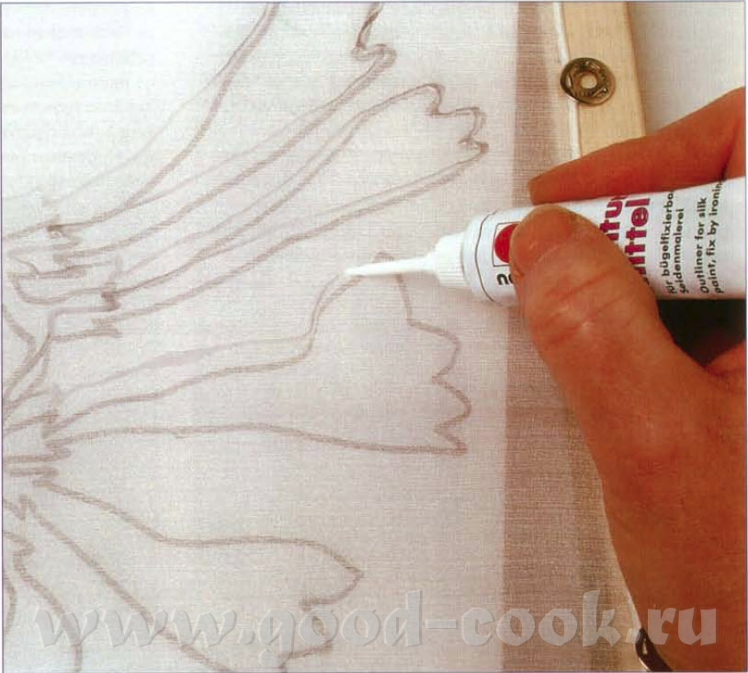 рис.4
6. Заливка цветом. Краску можно брать неразбавленную, либо для получения более светлых тонов в отдельной емкости разводить ее с водой (делать нужный колер). При желании, цвета можно смешивать и получать новые оттенки.При высыхании краски немного бледнеют, так что можно добавить цвета вторым слоем там, где это необходимо (рис.5).
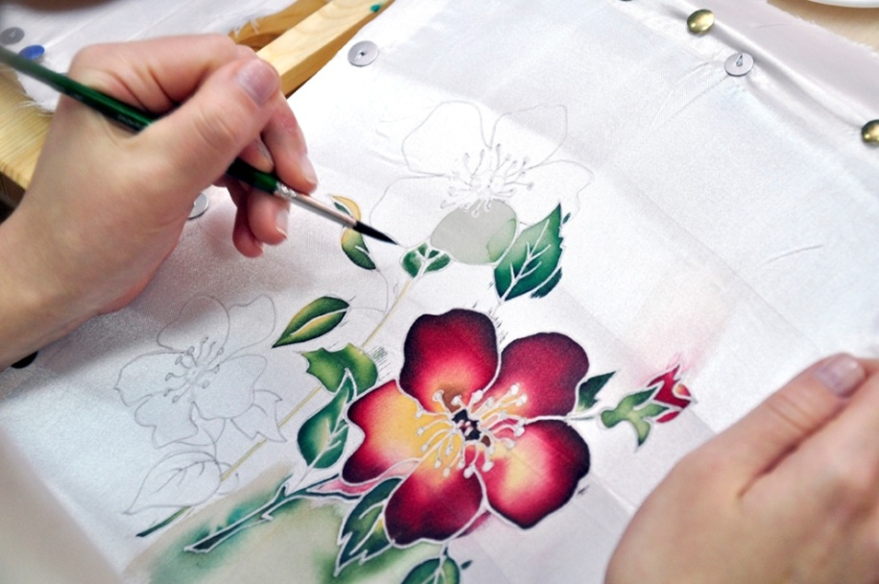рис.5

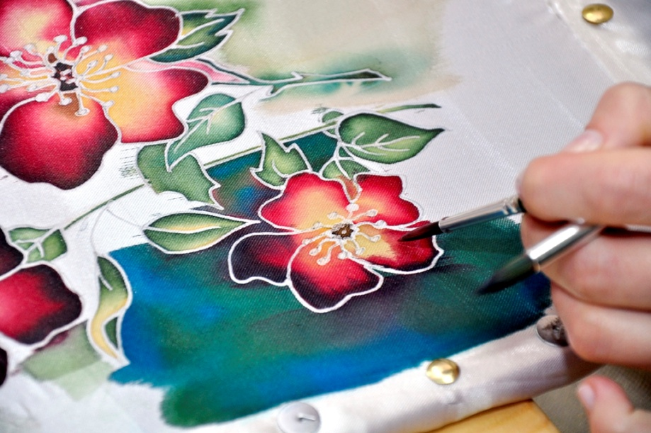

Формы отчетности: выполненный продукт деятельности обучающегося.
выполненный продукт деятельности обучающегося.
Критерии оценивания:
Оценка «5» выставляется, если практическая работа выполнена аккуратно, представлена в полном объеме в соответствии с техникой выполнения.
Оценка «4» выставляется, если практическая работа выполнена аккуратно, представлена в полном объеме, но допущены незначительные замечания в ходе выполнения работы.
Оценка «3» выставляется, если в практической работе имеются замечания по технике выполнения или работа не выполнена в полном объеме.
Оценка «2» выставляется, если в работе допущены существенные ошибки и/или практическая работа не выполнена.

Список рекомендуемых источников:
- 1. Фиталева, С.В. Основы технологии художественно-оформительских работ: учебное пособие / С.В.Фиталева, Д.А. Барабошина.- М.: Академия, 2016.- 216 с.
- 2. Ермолаева, Л.П. Основы дизайнерского искусства: учебник / Л.П.Ермолаева. - М. : Архитектура-с, 2015. - 151 с.
- 3. «Креативная мастерская. 80 творческих задач дизайнера», Дэвид Шервин, СПб, изд-во «Питер», 2016.
- Интернет-ресурсы:
- http://detsad114.ucoz.ru/publ/ Особенности графики как вида изобразительного искусства.
- Техники рисунка.
- http://www.artprojekt.ru/ Искусство графики
- http://www.bibliotekar.ru/isk/ Графика и её виды
- http://allforchildren.ru/article/ Способы копирования рисунков http://magicplace2005.narod.ru/IskysstvoT7.html Техника работы акварельными красками и гуашью
- http://aqua-relle.ucoz.ru/publ/ Акварельные техники (условная классификация) http://moikompas.ru/compas/ Коллаж

Практическое занятие № 19.
Элементы декоративного оформления
из папье-маше
Время: 4 часа
Цели:
- Закрепление теоретических знаний по теме.
- Формирование практических навыков по изготовлению объемных элементов художественного оформления из различных материалов и созданию объемно-пространственных композиций.
- Формирование общей (профессиональной) компетенции: ПК 3.1.-3.3., ПК 4.4. и ОК 1-7.
Студент должен знать:
-различные техники обработки материалов: резьба, роспись по дереву, аппликация, папье-маше, гипсовое литье и др.;
-приемы выполнения росписи простого композиционного решения; -основные приемы выполнения декоративно-художественных элементов в имитационных техниках;
-правила пользования приспособлениями и инструментами для выполнения оформительских работ;
-правила техники безопасности при выполнении оформительских работ, включая монтажные.

Студент должен уметь:
- самостоятельно выполнять простые рисунки
-использовать различные техники обработки материалов: резьбу, роспись по дереву и пенопласту, аппликацию, папье-маше, гипсовое литье.
- использовать приемы имитации различных природных и искусственных материалов (кожи, дерева, камня, металла, пластика);
- выполнять роспись рисунков и монтировать объемные элементы в соответствии с эскизом;

Теоретическая часть
Папье-маше (франц. — жёваная бумага), легко поддающаяся формовке масса, получаемая из волокнистых материалов (бумага, картон и др.), обычно с добавлением клеящих веществ, крахмала, гипса и т.д.Из папье-маше изготовляются игрушки, новогодние поделки, учебные пособия, муляжи, театральная бутафория, ларцы, шкатулки, вазы, украшаемые часто росписью, лакировкой, тиснением.Из папье-маше изготавливался очень широкий ассортимент изделий: табакерки, шкатулки, игрушки, маски, подносы, архитектурную лепнину для стен и потолков, подсвечники, рамы для зеркал, декоративные панели для стен, дверей, карет, а так же разнообразные изделия мебели, включая кровати и гардеробы.
Существует три технологии изготовления изделий из папье-маше.
По первой — изделие послойно склеивается на модели из маленьких кусочков мокрой бумаги на заранее приготовленной модели. В классической технике наносится от нескольких до 100 слоев бумаги. Сейчас для этого часто используют поливинилацетатный клей, а раньше применяли крахмальный клейстер.
По второму методу изделия формируются из жидкой бумажной массы. Бумага, разрезанная на мелкие кусочки, заливается горячей водой и на сутки помещается в теплое место. Затем она подвергается кипячению, отжимается, разрыхляется и высушивается. Полученная бумажная масса тщательно перемешивается с мелом. В бумажно-меловую смесь при постоянном помешивании добавляют клей до получения пластичного сметанообразного теста. В качестве клея используют смесь крахмального клейстера и столярного клея. Тесто выливают в приготовленную форму или наносят слоем на ее поверхности и выдерживают до полного высыхания.
По третьему методу, — изделия склеиваются подобно фанере под давлением из пластин твердого плотного картона.Высушенные изделия, шпатлюют, шлифуют, грунтуют, а затем подвергаются росписи. Модели для формования изделий выполняют традиционно из пластилина, глины, дерева и гипса.
Изготовление шкатулок, тарелок, элементы для дизайна интерьера

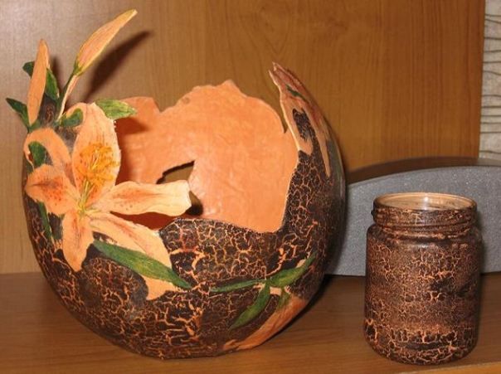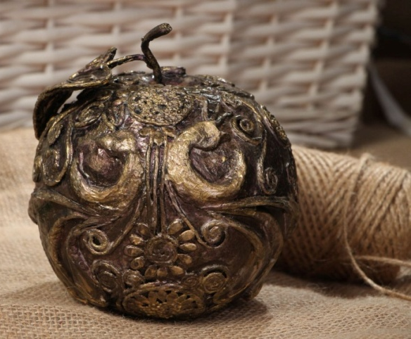

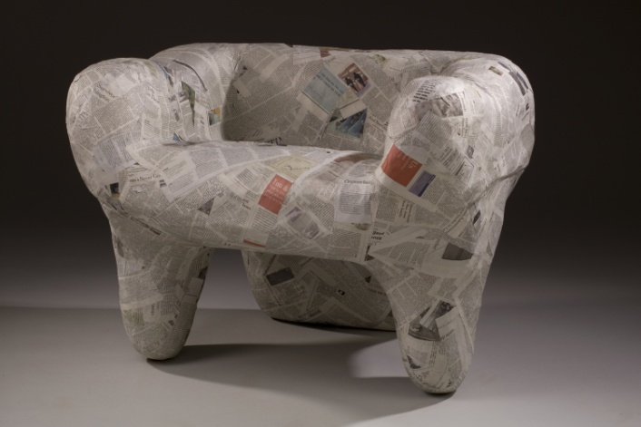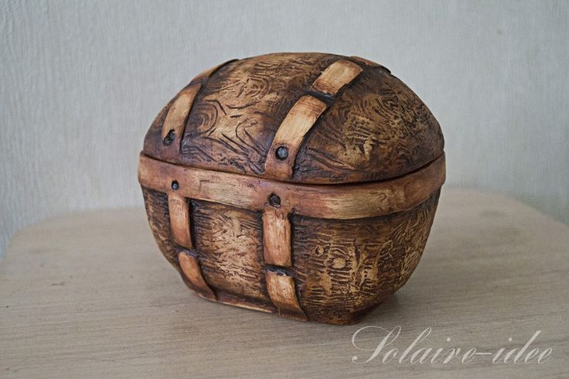

Методические указания по выполнению работы:
Задание 1.
Изготовление тарелкив технике папье-маше

Инструменты и материалы:
- бумага (для эскиза) ватман фА4
- подготовленный макет;
- вазелин
- клей обойный, ПВА;
- бумага (газета);
- заготовленная ранее масса из упаковочных бумажных контейнеров для яиц с добавлением клея;
- наждачная бумага;
- фен для малярных работ;
-канцелярский нож
- кисть;
- бесцветный акриловый лак;
- акриловые краски.

Ход работы:
1. Изготовление эскиза;
2. Обмазываем вазелином подготовленную форму.
3. Наносим массу из бумаги.
4. Просушиваем феном.
5. Разрезаем готовое изделие ножом .
6. Склеиваем половинки.
7. Сушим феном.
8. Обрабатываем детали шкуркой.
9. Грунтуем клеем ПВА
10. После того, как грунт засох, повторно шкурим и расписываем краской готовое изделие.
11. После высыхания покрываем бесцветным акриловым лаком.
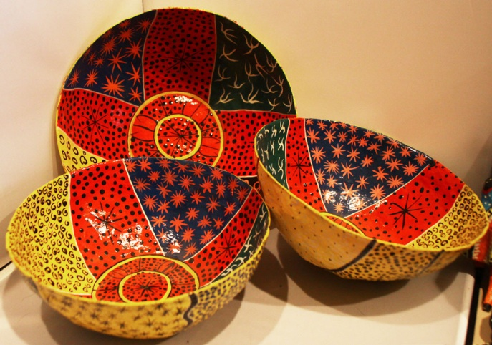

Форма отчетности: выполненный продукт деятельности обучающегося.
Критерии оценивания:
Оценка «5» выставляется, если практическая работа выполнена аккуратно, представлена в полном объеме в соответствии с техникой выполнения.
Оценка «4» выставляется, если практическая работа выполнена аккуратно, представлена в полном объеме, но допущены незначительные замечания в ходе выполнения работы.
Оценка «3» выставляется, если в практической работе имеются замечания по технике выполнения или работа не выполнена в полном объеме.
Оценка «2» выставляется, если в работе допущены существенные ошибки и/или практическая работа не выполнена.

Список рекомендуемой литературы
1. Калмыкова, Н. В. Макетирование : учеб.пособие / Н. В. Калмыкова, И. А. Максимова, 2016.
2. Калмыкова, Н. В., И. А. Максимова: Макетирование из бумаги и картона : учеб.пособие, 2017.
3. Муравьев Г. Г.: Особенности конструирования и технологического построения комплексных объектов 2016.
4.Степанов А. В.: Объемно-пространственная композиция, учеб.для вузов 2017.
5. Устин В. Б.: Композиция в дизайне. Методические основы композиционно-художественного формообразования в дизайнерском творчестве, учеб.пособие
2018.
- Фиталева, С.В. Основы технологии художественно-оформительских работ: учебное пособие / С.В.Фиталева, Д.А. Барабошина.- М.: Академия, 2016.- 216 с.
- «Креативная мастерская. 80 творческих задач дизайнера», Дэвид Шервин, СПб, изд-во «Питер», 2016.
Интернет-ресурсы:
http://www.artprojekt.ru/ Искусство графики
http://www.bibliotekar.ru/isk/ Графика и её виды
http://allforchildren.ru/article/ Способы копирования рисунков http://magicplace2005.narod.ru/IskysstvoT7.html Техника работы акварельными красками и гуашью

Тема 7. Изготовление рекламно-агитационных материалов(6 часов).

Практическое занятие № 20.
Выполнение упражнений макетирования.
Время:3 часа
Цели:
- Закрепление теоретических знаний по теме.
- Формирование практических навыков по изготовлению объемных элементов художественного оформления из различных материалов.
- Формирование общей (профессиональной) компетенции:ПК3.2. ПК3.3. ПК 4.1.-4.4 и ОК 1-7.
Студент должен знать:
- основы прямоугольного проецирования на одну, две и три перпендикулярные плоскости;
- правила пользования приспособлениями и инструментами для выполнения оформительских работ;
- правила техники безопасности при выполнении оформительских работ, включая монтажные.

Студент должен уметь:
- выполнять основные приемы техники черчения;
- увеличивать изображение методом квадратов и концентрических окружностей;
- выполнять роспись рисунков и монтировать объемные элементы в соответствии с эскизом;
- выполнять объемно-пространственные композиции из картона, плотной бумаги, из металла в сочетании с пенопластом, из пластических материалов;

Теоретическая часть:
Макет известен с древнейших времен. Само слово «макет» в переводе с французского означает набросок, пространственное изображение в уменьшенных размерах.
Считается, что древние зодчие Ассирии, Месопотамии, Египта и Греции работали не с чертежами, а создавали свои великие произведения при помощи макета.
Макетирование - это еще одна форма проектно-исследовательского моделирования в объемных изображениях. Он дает сведения об объемно-пространственной структуре, размерах, пропорциях, характере поверхностей, их пластике, цвето-фактурном решении и др.
Макет является пробным камнем для проверки исследовательских и проектных идей создания объекта (рис.1).
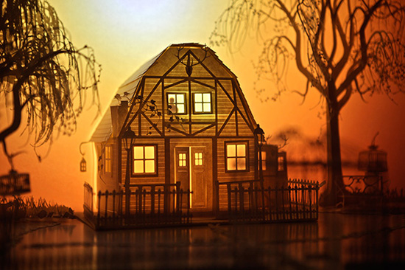 рис.1
Макетирование закрытых форм геометрических тел начинается спостроения разверток их поверхностей.
Развертки поверхностей геометрических тел необходимо вырезать точно по контуру макетным ножом.
На развертке боковой поверхности цилиндра следует выполнить надрезы параллельно образующей линии с интервалом 2 – 4 мм.
Склеивание закрытой поверхности геометрических тел выполнять способом «встык» клеем «ПВА».

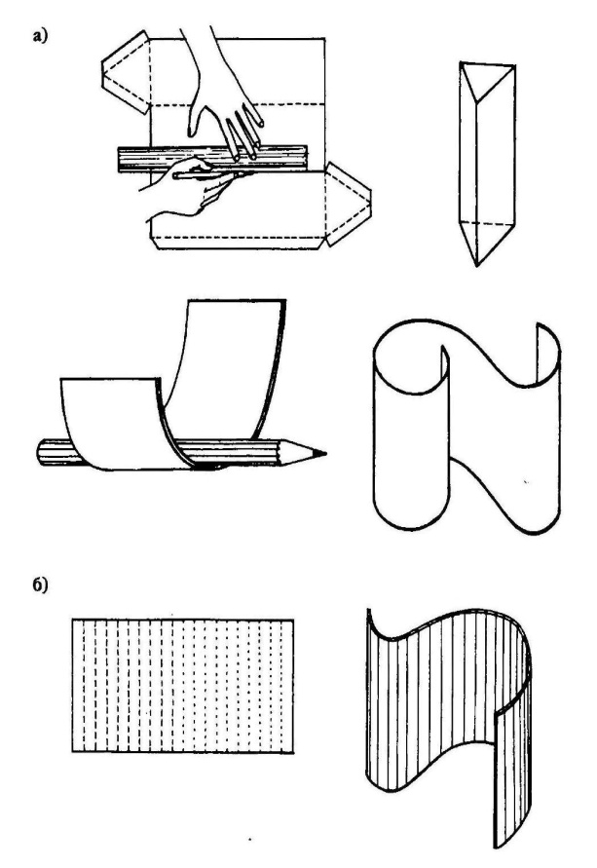

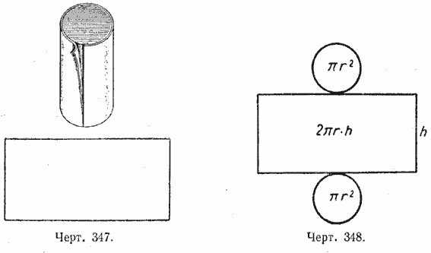

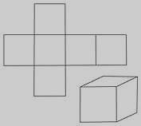
Развертка куба
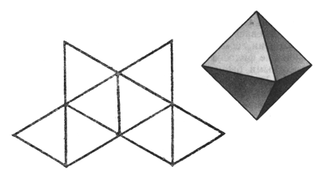

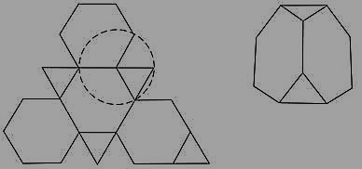
Развертка и внешний вид гексаэдра
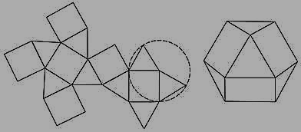
Развертка и внешний вид усеченноготэтраэдра
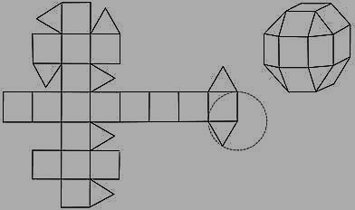
Развертка и внешний вид усеченного октаэдра
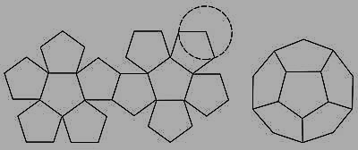
Развертка и внешний вид ромбокубооктаэдра

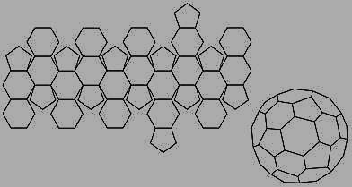
Развертка и внешний вид икосаэдра
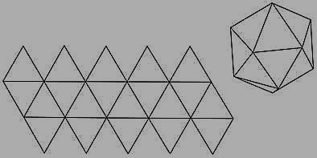
Развертка и внешний вид додэкаэдра
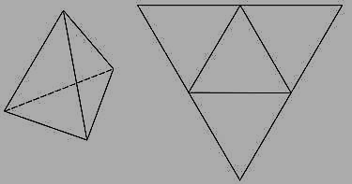
Развертка и внешний вид пирамиды со смещенной вершиной

При использовании цвета в макетах, на ватман или картон наклеивается цветная бумага. Цветную бумагу необходимо наклеивать на развёртку, ещё не склеенного объёма. По линиям сгиба, бумагу можно прорезать на 1/3 толщины листа, чтобы грани были ровными.
Также есть метод когда фрагмент цветной бумаги делается на 1 мм меньше чем грань, на которую он наклеивается, тогда рёбра объёма остаются белыми, и объём получает конструктивную выразительность.

Методические рекомендации по выполнению работы
Задание 1:Изготовить макет здания.

Инструменты и материалы:
- бумага - ватман 1/2,
- тонированная бумага (при необходимости можно использовать баллончики с краской);
- тонкий картон
- потолочная плитка, с гладкой поверхностью,
- тонкий цветной пластик (пластиковые папки для бумаг),
- циркуль,
- линейка металлическая,
- макетный нож.
- клеи: силиконовый клей, типа «титан», «Момент-столяр», ПВА, резиновый;
- рейсшина
- доска из фанеры или другого материала, для вырезания на ней деталей макета.

Ход работы:
1. Подобрать здание для макетирования (рис.1);

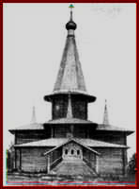рис.1
2. Выполнить эскиз здания (рис.2);
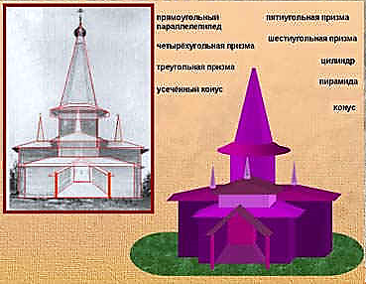 рис.2
3. Выполнить чертеж развертки здания (рис.3);
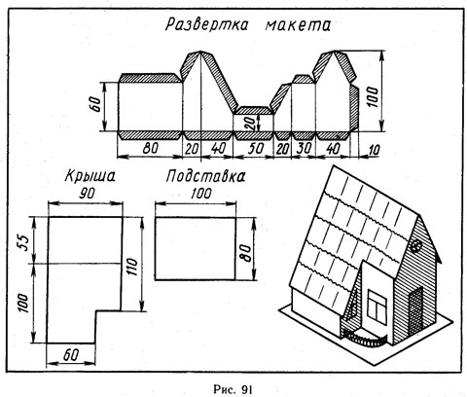рис.3
4. Выбрать материал, из которого вы будете изготавливать макет.
5.Определить: из каких простых геометрических фигур состоит здание (рис.4);
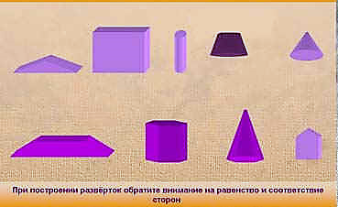 рис.4
6. Изготовить по чертежу развертки деталей здания (рис.5);
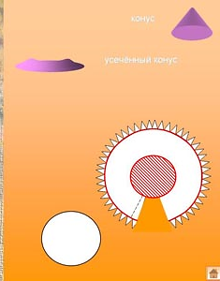 рис.5
6. Склеить все детали здания;
7. Аккуратно смонтировать детали в соответствии с эскизом.
8.Существуют основные приемы придания бумаге конфигураций, которые в дальнейшем будут применяться:
- Чтобы склеить любую криволинейную поверхность, нужно пропустить бумагу через цилиндрический предмет (карандаш, спицу).
- Для того чтобы сделать цилиндр, конус или другое тело вращения, нужно развертку данных тел разделить вертикальными линиями на равные полосы шириной 3─5 мм и макетным ножом надрезать лист со стороны сгиба на одну треть толщины листа, внимательно следя, чтобы не прорезать его до конца
- Надрезы во всех видах разверток выполняются макетным ножом по металлической линейке.
- Чтобы создать структуру или жесткий пространственный каркас в макете, а также в случаях полых геометрических форм можно использовать П-образные или Г-образные в сечении элементы, так как они обладают геометрически предельной жесткостью.
- Для того чтобы ребра, грани сгибов бумаги или картона были четкими без заломов и искривлений, по линиям будущего сгиба необходимо сделать надрезы со стороны, где будет образовано внешнее ребро.

Формы отчетности: выполненный продукт деятельности обучающегося.
Критерии оценивания:
Оценка «5» выставляется, если практическая работа выполнена аккуратно, представлена в полном объеме в соответствии с техникой выполнения.
Оценка «4» выставляется, если практическая работа выполнена аккуратно, представлена в полном объеме, но допущены незначительные замечания в ходе выполнения работы.
Оценка «3» выставляется, если в практической работе имеются замечания по технике выполнения или работа не выполнена в полном объеме.
Оценка «2» выставляется, если в работе допущены существенные ошибки и/или практическая работа не выполнена.

Список рекомендуемой литературы
1. Калмыкова, Н. В. Макетирование : учеб.пособие / Н. В. Калмыкова, И. А. Максимова, 2016.
2. Калмыкова, Н. В., И. А. Максимова: Макетирование из бумаги и картона : учеб.пособие, 2017.
3. Муравьев Г. Г.: Особенности конструирования и технологического построения комплексных объектов 2016.
4.Степанов А. В.: Объемно-пространственная композиция, учеб.для вузов 2017.
5. Устин В. Б.: Композиция в дизайне. Методические основы композиционно-художественного формообразования в дизайнерском творчестве, учеб.пособие
2018.

Практическое занятие № 21.
Подбор шрифта в зависимости от смыслового содержания текста.
Время:3 часа
Цели:
- Закрепление теоретических знаний по теме.
- Формирование практических навыков по изготовлению рекламно-агитационных материалов;
- Формирование общей (профессиональной) компетенции: ПК 4.1.-4.4., ОК 1-7
Студент должен знать:
- основные виды рекламно-агитационных материалов, их назначение, особенности создания и применения;
- основные выразительные средства представления программного содержания наглядно-агитационных материалов;
- особенности художественного оформления в рекламе;
- принципы построения изобразительно-шрифтовых композиций;
- требования к характеристикам рекламно-агитационных материалов: удобочитаемость, четкость и ясность графических форм, смысловая акцентировка отдельных элементов, композиционная слаженность, стилевое единство, гармоничность цветового решения, связь изображений и букв с содержанием текста;
- технологическую последовательность изготовления рекламно-агитационных материалов;
- правила техники безопасности при выполнении шрифтовых работ.

Студент должен уметь:
- изготавливать различные виды агитационно-рекламных материалов;
- выполнять работы по созданию афиш, оформлению витрин, экспозиции наружной и внутренней агитации и др.;
- контролировать качество материалов и выполненных работ;

Теоретическая часть:
Плакат (нем. Plakat от фр. placard - объявление, афиша, от plaquer - налепить, приклеивать) - броское, как правило, крупноформатное изображение, сопровожденное кратким текстом, сделанное в агитационных, рекламных, информационных или учебных целях.
При составлении плаката необходимо определить:
- название темы;
- назначение и конкретную задачу плаката (пропагандируемого действия, призыв, афиша, реклама, учебное пособие и т.д.);
- целевую аудиторию
- слоган (содержание текста) плаката (агитационного, рекламного, информационного или в учебных целях);
- гарнитура шрифта (отсодержание изображения и назначения);
- цветовая гамма.
Эскиз - это предварительный набросок, фиксирующий замысел объекта, сооружения, механизма. Эскизное проектирование–это стадия, на которой разрабатывается идея будущего проекта, ландшафта или интерьера. Как правило, выполняется серия эскизов или проектов.
При создании эскизных проектов необходимо тщательно изучить и проанализировать все возможные варианты выполнения задания или его отдельных частей.
При оформлении слоган (содержание текста) плаката рекомендуется соблюдать следующие основные условия:
1.удобочитаемость:
- размер шрифта;
- рисунок шрифта должен быть простым, ясным и привычным,
- тип шрифта и уместное его использование, в зависимости от того, где вы собираетесь его применить,
- цвет шрифта, чем контрастнее цвет шрифта и фон, тем проще читать текст. Наиболее привычный для нас цвет шрифта - черный. При использовании темного шрифта фон обязательно должен быть светлым.;
2. уместность - органическая связь рисунка букв с содержанием текста;
3.гармоничность - родственные гарнитуры или начертания из одного семейства. Шрифты должны гармонировать с другими элементами
4. смысловой акцент -за счет контраста:
- несколько гарнитур одного и того же шрифта;
- увеличения межзнаковых и межстрочных расстояний;
создается цветом, но при гармоничном соотношении фона и основного текста.
Основные условия, обеспечивающие удобочитаемость:
- Соразмерность толщины основного штриха и внутрибуквенного просвета:
- в шрифтах светлого начертания соотношение толщины основного штриха и внутрибуквенного просвета примерно равно 1:6-1:4;
- в шрифтах полужирного начертания - 1:2;
- в шрифтах жирного начертания - 1:1.
- Оптимальность межбуквенных пробелов:
- чрезмерное разрежение букв в строке, как и неоправданная близость, мешают восприятию слов (хотя для короткой надписи такой прием вполне пригоден, так как придает строке некую «острохарактерность»),
- Пропорциональность ширины буквы по отношению к ее высоте: читаемость снижается в буквах сверхузких и сверхшироких.
- Контрастность основных и дополнительных штрихов:
- горизонтальные штрихи всегда кажутся толще вертикальных, это придает тексту некоторую тревожность, неуравновешенность. Контраст должен быть умеренный.
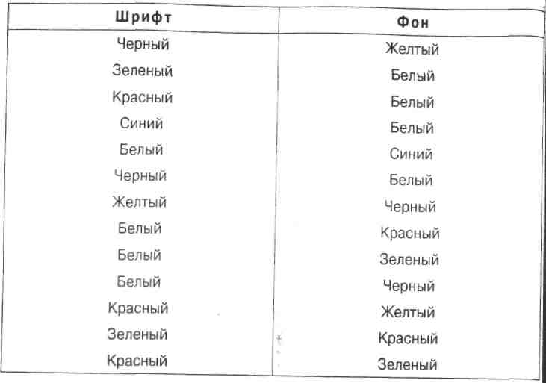
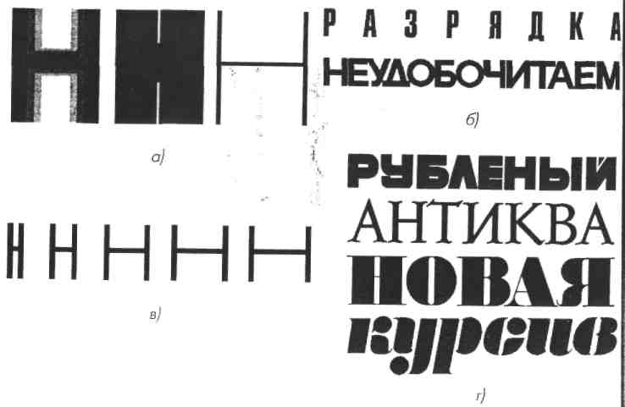
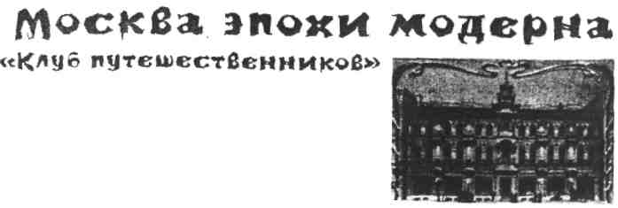
Выбор шрифта, создание композиции - это творческая работа дизайнера; компьютер только расширяет его возможности. Удачному оформлению текстового документа предшествует огромная организационная работа – необходимо определить его вид (листовка, буклет, отчет и т.д.), изучить аудиторию, на которую он ориентирован, предмет, о котором идет речь, выбрать соответствующие технические и программные средства.
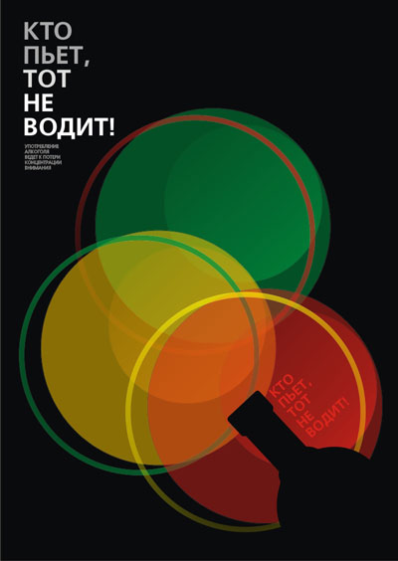
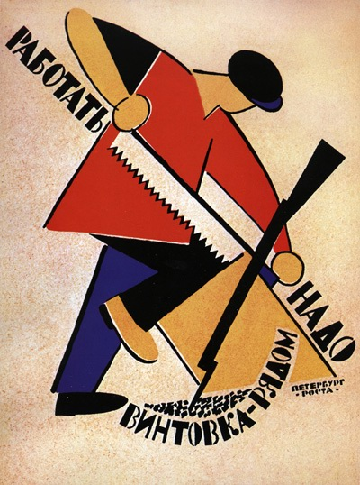

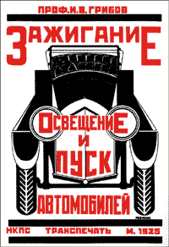
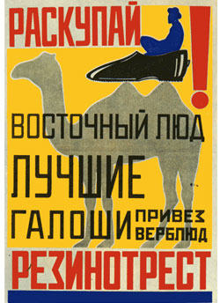

Методические указания по выполнению работы:
Задание 1: Выполнить плакат на заданную тему с применением художественного шрифта согласно тематике(формат А2).

Инструменты и материалы:
- ватмана форма А4, А2;
- карандаши;
- миллиметровая бумага;
- краски;
- кисти;
- валик;
- флейц;
- емкость для колера;
- ножницы;
- линейка.

Ход работы:
- подбор и изучение источников по теме;
- разработка фор-эскиза в соответствии с темой;
- разработка эскиза в чистовом варианте с использованием цвета (форматА4).
- построение шрифтовой композиции на миллиметровой бумаге формат А2;
- нанесение общего фона (валик, флейц);
- перенос рисунка шрифта на формат А2;
- заливка шрифтовой композиции цветом в соответствии с эскизом;
- исправление дефектов.

Форма отчетности: Шрифтовой плакат.
Критерии оценивания:
Оценка «5» выставляется, если практическая работа выполнена аккуратно, представлена в полном объеме в соответствии с рекомендациями и тематикой.
Оценка «4» выставляется, если практическая работа выполнена аккуратно, представлена в полном объеме, но допущены незначительные замечания в ходе выполнения работы.
Оценка «3» выставляется, если в практической работе имеются замечания по выполнению работы или работа не выполнена в полном объеме.
Оценка «2» выставляется, если в работе допущены существенные ошибки и/или практическая работа не выполнена.

Список рекомендуемых источников:
1. Бове К.Л., Аренс У.Ф. "Современная реклама". М., 2015;
2. Библер В.С. "Мышление как творчество". М.: 2016;
3. Гика М. "Эстетика пропорций в природе и искусстве". -М., 2017;
4. Песоцкий Е. "Современная реклама", "Теория и практика". , «Феникс», 2015г.; Серов С.И. "Стиль в графическом дизайне". М., 2016;
5. Рихтер Л. "Учение о цвете". - М. 2016;
6. Розенблюм Е. "Художник в дизайне". - М. 2015;
7. Беккерман Я.И. "Технология оформительских работ" "АСТ", 2016; Крылов И.В. "Теория и практика рекламы в России". – М., 2015;
8. Гермогенова Л.Ю. "Эффективная реклама в России. Практика и рекомендации". – М., 2017;
9. Кмитто Ю.М.Методическая разработка «Создание плаката средствами художественной выразительности». Санкт-Петербург; 2015.;
10. СмирновС.И. "Шрифт в наглядной агитации". М. 2017.
Интернет ресурсы:
http://5fan.ru/wievjob.php?id=97438
http://referat.niv.ru/view/referat-marketing/124/123721.htm
http://dspace.kgsu.ru/xmlui/bitstream/handle/123456789/
http://vk.com/scriabinmuseum. Афиша к выставке .

Заключение и выводы
В наши дни художественно-оформительские работы стали неотъемлемой частью дизайна офисов, магазинов, ресторанов, жилых помещений и предметов быта. Использование современных материалов, знание в области современных компьютерных технологий и умение работать с графическими программами открывают возможности исполнителю художественно-оформительских работ в сфере дизайна интерьера, промышленной графики, рекламы. Исполнитель художественно-оформительских работ - это высококвалифицированный рабочий, выполняющий художественно - оформительские работы.
Возможности оформительского искусства огромны. Изобразительный язык художественно-оформительского искусства богат художественными приемами и технологиями. Учитывая актуальность и востребованность дисциплины «Технология художественно-оформительских работ», я систематизировала и обобщила имеющийся материал и свой накопленный опыт и разработала методические рекомендации по выполнению практических работ по данной дисциплине.
Непосредственно художественно-оформительская работа проводится не только на занятиях, но и вне их, в свободное время учеников, т.к. эта работа требует большого количества времени и порой спрогнозировать, и спланировать эту работу по часам невозможно. Поэтому в течение учебного года проходит множество мероприятий, мастер-классов, выставок, конкурсов, проектов.
Работая по разработанной мной методике, могу сказать, что поставленные цели и задачи достигнуты.
Могу сделать выводы:
- учащиеся усвоили основные приемы художественно-оформительских работ, научились использовать литературу, необходимую для решения поставленных задач, что позволило им совершенствовать свои умения поиска и структурирования информации;
- теоретический материал и практические советы по технологии художественно-оформительских работ помогли значительно усовершенствовать изобразительные навыки;
- подбирая материалы для изготовления изделий, учащиеся развивали художественный вкус, самостоятельно решали творческие задачи;
- процесс работы позволяет развить у учащихся сознательный интерес к изучаемому предмету, проявить свои творческие способности.
У учащихся появляется уверенность в себе, гордость за свои разработанные и изготовленные авторские изделия, значимость и необходимость своего труда. А главное они развиваются как творческие и активные личности, способные решать свои проблемы самостоятельно.

